ACTA APROBADA
SESIÓN ORDINARIA No. 2997
FECHA: Miércoles 09 de noviembre de 2016
HORA: 7:30 a.m.
LUGAR: SALA DEL CONSEJO INSTITUCIONAL
PRESENTES
Ing. Luis Paulino Méndez Presidente y Rector a.i.
Máster María Estrada Sánchez Profesora del ITCR
MSc. Jorge Chaves Arce Profesor del ITCR
Lic. William Buckley Buckley Profesor del ITCR
Dr. Bernal Martínez Gutiérrez Profesor del ITCR
Máster Jorge Carmona Chaves Funcionario Administrativo del ITCR
Sr. William Boniche Gutiérrez Estudiante del ITCR
Sr. Henry Alfaro Arias Estudiante del ITCR
Sr. Eddie Gómez Serrano Estudiante del ITCR
Ing. Alexander Valerín Castro Funcionario Administrativo del ITCR
AUSENTES:
Ing. Carlos Roberto Acuña Esquivel Representante de los Egresados
Dr. Tomás Guzmán Hernández Representante Docente Sede Regional y Centro Académico
FUNCIONARIOS
Lic. Isidro Álvarez Salazar Auditor Interno
Licda. Bertalía Sánchez Salas Directora Ejecutiva de la Secretaría
del Consejo Institucional
ÍNDICE
PÁGINA
ASUNTOS DE TRÁMITE
ARTÍCULO 1. Aprobación de Agenda | 2
ARTÍCULO 2. Aprobación de las Actas 2995 y 2996 | 3
ARTÍCULO 3. Informe de Correspondencia (documento anexo) | 3
ARTÍCULO 4. Informe de Rectoría | 12
ARTÍCULO 5. Propuestas de Comisiones | 13
ARTÍCULO 6. Propuestas de miembros del Consejo Institucional | 13
ASUNTOS DE FONDO
ARTÍCULO 7. Definición del status de la Escuela de Educación Técnica del Instituto Tecnológico de Costa Rica (A cargo de la Comisión de Asuntos Académicos y Estudiantiles) | 13
ARTÍCULO 8. Modificación de la Plaza CF2823 Asistente en Administración 2 a Responsable de Cabina de Comunicación Audiovisual Audiovisual (Sesión No. 2940, Artículo 13, 30 de setiembre de 2015) (A cargo de la Comisión de Planificación y Administración) | 22
ARTÍCULO 9 Autorización a la Administración para hacer uso de la actual reserva para atender emergencias institucionales, por la vía de la excepción. (Según acuerdo Sesión No. 2834, Artículo 7, del 28 de agosto de 2013) (A cargo de la Comisión de Planificación y Administración) | 25
ARTÍCULO 10. Modificación de acuerdo Sesión No. 2930, Artículo 9, del 12 de agosto de 2015, “Disposiciones para la atención por parte del Instituto Tecnológico de Costa Rica, de los Informes de Auditoría Interna, Externa y de la Contraloría General de la República”, para modificar el Artículo 7 (A cargo de la Comisión de Planificación y Administración) | 30
ARTÍCULO 11. Proyecto de Ley “Reforma a varios artículos dela Ley Orgánica del Colegio de Profesionales en Orientación, Ley Número 8863 del 18 de septiembre de 2010”, Expediente No. 19.750 (A cargo de la Presidencia) | 33
ARTÍCULO 12. Proyecto de Ley “Adiciónese un artículo 9 Bis a la Ley de Protección al Ciudadano del excedo de requisitos y trámites administrativos, No. 8220, para implementación de Sede Digital en el Sector Público”, Expediente No. 19.750 (A cargo de la Presidencia) | 36
ASUNTOS DE VARIOS
ARTÍCULO 13. Estacionamientos en Áreas Verdes | 38
ARTÍCULO 14. Proyecto de inscripción del Libro de Actas de las sesiones del Consejo Instiucional de versión impresas a versión digital. | 38
ARTÍCULO 15. Hora de Inicio de las Sesiones del Consejo Institucional | 39
ARTÍCULO 16. Ampliación edificio Gimnasio ASETEC | 39
ASUNTOS DE FORO
ARTÍCULO 17. Informe de Avance de Página Web | 39
El señor Luis Paulino Méndez, quien preside, inicia la sesión a las siete horas con cuarenta y siete minutos de la mañana, con la presencia del Ing. Jorge Chaves, Sr. William Boniche, Máster María Estrada, Lic. William Buckley, Ing. Jorge Carmona , Dr. Bernal Martínez , Eddie Gómez y el señor Isidro Álvarez.
El señor Luis Paulino Méndez justifica la ausencia del señor Carlos Roberto Acuña y del señor Tomás Guzmán, quien se encuentra en una reunión y se incorporará más tarde a la Sesión.
CAPÍTULO DE AGENDA
ARTÍCULO 1. Aprobación de la Agenda
El señor Luis Paulino Méndez somete a votación la agenda del día y se obtiene el siguiente resultado: 8 votos a favor, 0 en contra.
La discusión de este punto consta en el archivo digital de la Sesión No. 2997.
Por lo tanto, la agenda se aprueba de la siguiente manera:
ASUNTOS DE TRÁMITE
Asistencia
- Aprobación de Agenda
- Aprobación de las Acta 2995 y 2996
- Informe de Correspondencia (documento anexo)
- Informes de Rectoría
- Propuestas de Comisiones
- Propuestas de miembros del Consejo Institucional
ASUNTOS DE FONDO
- Definición del status de la Escuela de Educación Técnica del Instituto Tecnológico de Costa Rica (A cargo de la Comisión de Asuntos Académicos y Estudiantiles)
- Modificación de la Plaza CF2823 Asistente en Administración 2 a Responsable de Cabina de Comunicación Audiovisual (A cargo de la Comisión de Planificación y Administración)
- Autorización a la Administración para hacer uso de la actual reserva para atender emergencias institucionales, por la vía de la excepción. (Según acuerdo Sesión No. 2834, Artículo 7, del 28 de agosto de 2013) (A cargo de la Comisión de la Planificación y Administración )
- Modificación de acuerdo Sesión No. 2930, Artículo 9, del 12 de agosto de 2015, “Disposiciones para la Atención, por parte del Instituto Tecnológico de Costa Rica, de los Informes de Auditoría Interna, Externa y de la Contraloría General de la República”, para modificar el Artículo 7 (A cargo de la Comisión de Planificación y Administración)
- Proyecto de Ley “Reforma a varios artículos de la Ley Orgánica del Colegio de Profesionales en Orientación, Ley Número 8863 del 18 de septiembre de 2010”, Expediente No. 19.750 (A cargo de la Presidencia)
- Proyecto de Ley “Adiciónese un artículo 9 Bis a la Ley de Protección al Ciudadano del exceso de requisitos y trámites administrativos, No. 8220, para implementación de Sede Digital en el Sector Público”, Expediente No. 20.089 (A cargo de la Presidencia)
ASUNTOS DE FORO
- Informe de Avance de Página Web (A cargo de la Presidencia)
ASUNTOS DE VARIOS
- Varios
ARTÍCULO 2. Aprobación de Actas 2995 y 2996
Acta 2995
El señor Luis Paulino Méndez somete a votación el acta 2995 y se obtiene el siguiente resultado: 7 votos a favor, 1 abstención, sin ninguna observación.
Acta 2996
Los miembros del Consejo Institucional solicitan posponer votación, ya que varios no pudieron abrir el archivo por ser confidencial. Se pospone para la próxima Sesión.
La discusión de este punto consta en el archivo digital de la Sesión No. 2997.
CAPITULO DE CORRESPONDENCIA
ARTÍCULO 3. Informe de Correspondencia (documento anexo)
La señora Bertalía Sánchez da a conocer la correspondencia recibida por la Secretaría del Consejo Institucional, la cual incluye:
NOTA: El señor Henry Alfaro se presenta a la Sesión a las 7:54 am.
Correspondencia remitida al Presidente del Consejo Institucional:
- CTE-212-2016, Memorando con fecha de recibido 01 de noviembre de 2016, suscrito por la Licda. Silma Elisa Bolaños Cerdas, Jefa de Área de la Asamblea Legislativa, dirigido al Dr. Julio Calvo, Rector, en el cual solicita criterio sobre el Proyecto de “Ley para crear el Ministerio de Cultura, Juventud y Deporte, de 5 de julio de 1971 y sus reformas ”, Expediente No. 19.891. (SCI-3877-11-2016).
Se toma nota. Se traslada a la Escuela de Cultura y Deporte, VIESA y Escuela Administración de Empresas.
- CH-161-2016, Memorando con fecha de recibido 01 de noviembre 2016, suscrito por la Licda. Ana Julia Araya, Jefa de Área Comisión Permanente de Asuntos Sociales, Asamblea Legislativa, dirigido al Dr. Julio Calvo, Rector, en el cual solicita criterio sobre el Proyecto de “Ley para que se reforme integralmente la ley que crea la Región de Heredia, No. 7775 del 29 de abril de 1998”, Expediente No. 19.599. (SCI-3876-11-2016).
Se toma nota. Se traslada al Dr. Edgardo Vargas, Director Sede Regional San Carlos y al Máster Alfredo Aguilar, Coordinador Zona Económica Especial
Correspondencia remitida al Consejo Institucional
- DAGSC-872-2016, Memorando con fecha de recibido 02 de noviembre de 2016, suscrito por el MSc. Alberto Camero, Director Escuela de Agronomía, dirigido a la Licda. Bertalía Sánchez, Directora Ejecutiva Secretaría del Consejo Institucional, en el cual remite criterio al Proyecto de Ley “Marco del Derecho Humano a la Alimentación y de la Seguridad Alimentaria y Nutricional”, Expediente No. 20.076, e indican que esta ley es sumamente necesaria para organizar a todos los entes del estado que están involucrados en la alimentación, producción, mercadeo y otros asuntos relacionados con el SAN, genera y orienta no solo lo relacionado a los precios del consumidor, sino que involucra a las universidades en la generación de tecnología orientada al SAN. Es criterio de esta Escuela que el Proyecto de Ley no atenta contra la Autonomía Universitaria del TEC. (SCI-3885-11-2016)
Se toma nota. Futuro punto de agenda
- EQ-381-2016, Memorando con fecha de recibido 02 de noviembre de 2016, suscrito por la Ph. D. Floria Roa, Directora Escuela de Química, dirigido a la Licda. Bertalía Sánchez, Directora Ejecutiva Secretaría del Consejo Institucional, en el cual remite criterio al Proyecto de Ley “Marco del Derecho Humano a la Alimentación y de la Seguridad Alimentaria y Nutricional”, Expediente No. 20.076, e indican que consideran oportuno el proyecto siempre que se vele por el cumplimiento del plan y que los indicadores generados permitan cuantificar el progreso del mismo. Así, mismo, que se realicen los informes anuales de evaluación del desempeño, en los que se detallan los logros alcanzados y que se aprovechen los recursos institucionales y económicos ya existentes y que éstos sean dirigidos a quienes realmente los necesitan. El Proyecto no atenta contra la autonomía universitaria. f(SCI-3887-11-2016)
Se toma nota. Futuro punto de agenda
- IA-396-2016, Memorando con fecha de recibido 02 de noviembre de 2016, suscrito por el Ing. Marvin Villalobos, Director de la Escuela de Ingeniería Agrícola, dirigido a la Licda. Bertalía Sánchez, Directora Ejecutiva Secretaría del Consejo Institucional, en el cual remite criterio al Proyecto de Ley “Marco del Derecho Humano a la Alimentación y de la Seguridad Alimentaria y Nutricional”, Expediente No. 20.076, e indica que aunque en su introducción y justificación el proyecto se sustenta en la base de garantizar la Seguridad Alimentaria y Nutricional, las implicaciones políticas, sociales y administrativas que no son propias de la competencia de la Escuela de Ingeniería Agrícola, impiden dar su voto afirmativo o de rechazo al proyecto. El proyecto parece no atentar con la autonomía universitaria ya que se establece como base de la relación cuando las mismas son mencionadas. (SCI-3888-11-2016)
Se toma nota. Futuro punto de agenda
- DOP-288-2016, Memorando con fecha de recibido 02 de noviembre de 2016, suscrito por la MSc. Laura Pizarro Aguilar, Directora del Departamento de Orientación y Psicología, dirigido a la Licda. Bertalía Sánchez, Directora Ejecutiva Secretaría del Consejo Institucional, en el cual remite criterio al Proyecto de Ley “Reforma a varios artículos de la Ley Orgánica del Colegio de Profesionales en Orientación, Ley No. 8863 de 18 de noviembre de 2010.”, Expediente No. 19.750. Parece razonable sobre todo en lo referente a la Fiscalía, que definitivamente debe ejercer sin problemas su función. También es conveniente definir con más detalle lo referente a las faltas y las sanciones más atinentes. (SCI-3884-11-2016)
Se toma nota. Punto de agenda
- Asesoría Legal-600-2016, Memorando con fecha de recibido 02 de noviembre de 2016, suscrito por la MSc. Grettel Ortíz, Directora Asesoría Legal, dirigido a la Licda. Bertalía Sánchez, Directora Ejecutiva Secretaría del Consejo Institucional, con copia a los Miembros del Consejo Institucional, en el cual remite criterio sobre el Proyecto de Ley Adición de un artículo 9 bis a Ley de Protección al Ciudadano del exceso de requisitos y trámites administrativos; N. 8220 para implementación de sede digital en el sector público. “Expediente N. 20.089. En vista de lo anterior esta Asesoría emite recomendación en cuanto apoyar el proyecto haciendo la salvedad sobre el posible conflicto respecto de que el MICIT sea quien indica las formas y maneras de implementación que la propuesta contiene, y recomendar a los señores Miembros del Consejo la importancia de que puedan consultar otras fuentes de naturaleza técnica. (SCI-3906-11-2016)
Se toma nota. Punto de agenda
- AP-UCPI-126-16, CONFIDENCIAL, con fecha de recibido 04 de noviembre de 2016, suscrito por la Licda. Evelyn Bonilla, Especialista en Adquisiciones, Proyecto de Mejoramiento Institucional, dirigido a la Licda. Bertalía Sánchez, Directora Ejecutiva Secretaría del Consejo Institucional, en el cual corrige número de año de la Licitación Pública No. 2016LPN-0003-APITCRBM, ya que decía 2015 siendo lo correcto 2016. (SCI-3905-11-2016)
Se toma nota. Tema resuelto en Sesión No. 2996
Correspondencia remitida con copia Consejo Institucional
- SCI-674-2016, Memorando con fecha de recibido 01 de noviembre de 2016, suscrito por el Ing. Jorge Chaves Arce, Coordinador Comisión Asuntos Académicos y Estudiantiles, dirigido al Ing. Francisco Navarro, Director, Escuela de Ingeniería Electrónica, con copia al Consejo Institucional, en el cual en atención del oficio EE-525-2016, sobre solicitud al Consejo Institucional para que se pronuncie sobre el aval para que las áreas académicas sigan formando parte de la Escuela de Ingeniería en Electrónica. Es criterio de la Comisión que antes de profundizar en la discusión de este tema, es conveniente esperar los insumos del informe a que hizo referencia el Sr. Vicerrector de Docencia. (SCI-3879-11-2016)
Se toma nota.
- SCI-673-2016, Memorando con fecha de recibido 01 de noviembre de 2016, suscrito por el Ing. Jorge Chaves Arce, Coordinador, Comisión Asuntos Académicos y Estudiantiles, dirigido a la Dra. Paola Vega Castillo, Presidente Consejo de Investigación y Extensión, Vicerrectoría de Investigación y Extensión, en el cual en atención oficio VIE-727-16 referente a la solicitud de venia por parte del Consejo Institucional para analizar los proyectos con nota inferior a 70 y mayor a 60, con miras a su eventual aprobación. Luego de una intensa discusión en el seno de esta Comisión, se considera que no es conveniente cambiar la disposición emitida por el Consejo Institucional para bajar a menos de 70 la nota de aprobación de los proyectos de investigación y extensión, por tal razón estaremos elaborando una propuesta para que sea conocida y votada por el Consejo Institucional, en este sentido. (SCI-3878-11-2016)
Se toma nota. Tema resuelto en la Sesión No. 2996
- OPI-721-2016, Memorando con fecha de recibido 01 de noviembre de 2016, suscrito por la MAU. Tatiana Fernández Martín, Directora Ejecutiva, Oficina de Planificación Institucional, dirigido al Ing. Luis Paulino Méndez Badilla, Vicerrector de Docencia, con copia a la Licda. Bertalía Sánchez, Directora Ejecutiva, Secretaría del Consejo Institucional, en el cual solicita espacio en el Consejo de Vicerrectoría, para presentar el tema “Seguimiento de indicadores estratégicos institucionales”. Dado lo anterior quedamos en la mayor disposición para poder presentar dicho tema ante el Consejo de Vicerrectoría de Docencia en el momento que considere apto. (SCI-3881-11-2016)
Se toma nota.
- SCI-668-2016, Memorando con fecha de recibido 01 de noviembre de 2016, suscrito por la Licda. Bertalía Sánchez, Directora Ejecutiva, Secretaría del Consejo Institucional, dirigido Dr. Julio Calvo, Rector, con copia al Consejo Institucional, en el cual solicita licencia con goce de salario, para atender cuidados pos operatorio de su hija, a partir del 01 de noviembre; el permiso sería por medio tiempo únicamente, de tal manera que no se requiere sustitución en su cargo. (SCI-3880-11-2016)
Se toma nota.
- SCI-680-2016, Memorando con fecha de recibido 03 de noviembre de 2016, suscrito por la Licda. Bertalía Sánchez, Directora Ejecutiva Secretaría del Consejo Institucional, dirigido al Lic. William Buckley, Coordinador de la Comisión de Estatuto Orgánico, con copia al Consejo Institucional, en el cual traslada correspondencia de la Sesión No. 2996, artículo 3, incisos 8 y 9, del 02 de noviembre del 2016. (SCI-3889-11-2016)
Se toma nota.
- SCI-681-2016, Memorando con fecha de recibido 26 de octubre de 2016, suscrito por la Licda. Bertalía Sánchez, Directora Ejecutiva Secretaría del Consejo Institucional, dirigido al Ing. Alexander Valerín, Coordinador a.i Comisión de Planificación y Administración, con copia al Consejo Institucional, en el cual traslada correspondencia de la Sesión No. 2996, artículo 3, inciso 10, del 02 de noviembre del 2016. (SCI-3890-11-2016)
Se toma nota.
- R-1178-2016, Memorando con fecha de recibido 03 de noviembre de 2016, suscrito por el Dr. Julio Calvo, Rector, dirigido al MSc. Luis Paulino, Vicerrector de Docencia, con copia a los señores del Consejo Institucional, en el cual comunica resolución RR-367-2016, se designa, como Rector interino al MSc. Luis Paulino, Vicerrector de Docencia, del 07 al 13 de noviembre del 2016 inclusive. (SCI-3900-11-2016)
Se toma nota.
- SCI-686-2016, Memorando con fecha de recibido 03 de noviembre de 2016, suscrito por la Licda. Bertalía Sánchez, Directora Ejecutiva Secretaría del Consejo Institucional, dirigido al MSc. Jorge Chaves, Coordinador Comisión de Asuntos Académicos y Estudiantiles, con copia al Consejo Institucional, en el cual traslada correspondencia de la Sesión No. 2996, artículo 3, incisos 1 y 11, del 02 de noviembre del 2016. (SCI-3892-11-2016)
Se toma nota.
- SCI-687-2016, Memorando con fecha de recibido 03 de noviembre de 2016, suscrito por la Licda. Bertalía Sánchez, Directora Ejecutiva Secretaría del Consejo Institucional, dirigido al Lic. William Buckley, Coordinador de la Comisión de Estatuto Orgánico, con copia al Consejo Institucional, en el cual informa que el Consejo Institucional en la pasada Sesión Ordinaria No. 2996, realizada el 02 de noviembre, llevó a cabo la revisión de los acuerdos que aún se encuentran en trámite y dispuso emitir recordatorio del acuerdo de la Sesión Ordinaria No. 2945, Artículo 12, del 28 de octubre de 2015, inciso a) Constituir a la Comisión de Estatuto Orgánico como Comisión Especial del Consejo Institucional, para que analice el Reglamento del Consejo Institucional vigente y de ser necesario presente una propuesta de modificación parcial al mismo, a más tardar el 30 de marzo del 2016. (SCI-3893-11-2016)
Se toma nota. En el Seguimiento de Ejecución de Acuerdos tomados por el C.I.
- SCI-688-2016, Memorando con fecha de recibido 03 de noviembre de 2016, suscrito por la Licda. Bertalía Sánchez, Directora Ejecutiva Secretaría del Consejo Institucional, dirigido al Ing. Luis Paulino Méndez, Vicerrector de Docencia, con copia al Consejo Institucional, en el cual informa que el Consejo Institucional en la pasada Sesión Ordinaria No. 2996, realizada el 02 de noviembre, llevó a cabo la revisión de los acuerdos que aún se encuentran en trámite y dispuso emitir recordatorio del acuerdo de la Sesión Ordinaria No. 2957, Artículo 7, del 10 de febrero de 2016, inciso b) Presentar un plan con acciones de corto, mediano y largo plazo que permita atender la demanda de cupos que requiere el sector estudiantil, a más tardar el 10 de abril de 2016. (SCI-3894-11-2016)
Se toma nota. Seguimiento de Ejecución de Acuerdos tomados por el C.I.
- SCI-689-2016, Memorando con fecha de recibido 03 de noviembre de 2016, suscrito por la Licda. Bertalía Sánchez, Directora Ejecutiva Secretaría del Consejo Institucional, dirigido al Ing. al Lic. William Buckley, Coordinador de la Comisión de Estatuto Orgánico, con copia al Consejo Institucional, en el cual informa que el Consejo Institucional en la pasada Sesión Ordinaria No. 2996, realizada el 02 de noviembre, llevó a cabo la revisión de los acuerdos que aún se encuentran en trámite y dispuso emitir recordatorio del acuerdo de la Sesión Ordinaria No. 2967, Artículo 10 del 20 de abril de 2016. Inciso d). Solicitar a la Comisión de Estatuto Orgánico que presente una propuesta para regular los plazos establecidos en el Artículo 137 del Estatuto Orgánico, a más tardar en un mes plazo. (SCI-3895-11-2016)
Se toma nota. Seguimiento de Ejecución de Acuerdos tomados por el C.I.
- SCI-690-2016, Memorando con fecha de recibido 03 de noviembre de 2016, suscrito por la Licda. Bertalía Sánchez, Directora Ejecutiva, Secretaría del Consejo Institucional, dirigido al MBA. Humberto Villalta, Vicerrector de Administración, con copia al Consejo Institucional, en el cual informa que el Consejo Institucional en la pasada Sesión Ordinaria No. 2996, realizada el 02 de noviembre, llevó a cabo la revisión de los acuerdos que aún se encuentran en trámite y dispuso emitir recordatorio del acuerdo de la Sesión Ordinaria No. 2975, Artículo 7, del 01 de junio de 2016. Inciso b. “Indicar a la Administración que debe de atender las observaciones de la Auditoría Interna presentadas en el Informe de Asesoría AUDI-AS-005-2016 “Observaciones al Presupuesto Extraordinario 2-2016 y a la Evaluación del Plan Anual Operativo 2016”, e informar al Consejo Institucional en un plazo de dos meses de las acciones realizadas”. (SCI-3896-11-2016)
Se toma nota. Seguimiento de Ejecución de Acuerdos tomados por el C.I.
- SCI-691-2016, Memorando con fecha de recibido 03 de noviembre de 2016, suscrito por la Licda. Bertalía Sánchez, Directora Ejecutiva Secretaría del Consejo Institucional, dirigido al Dr. Julio Calvo, Rector, con copia al Consejo Institucional, en el cual informa que el Consejo Institucional en la pasada Sesión Ordinaria No. 2996, realizada el 02 de noviembre, llevó a cabo la revisión de los acuerdos que aún se encuentran en trámite y dispuso emitir recordatorio del acuerdo de la Sesión Ordinaria No. 2988, Artículo 10, del 07 de setiembre de 2016. Inciso f. “Indicar al Rector que debe nombrar al Coordinador de la Unidad Institucional de Gestión Ambiental y Seguridad Laboral, (GASEL), a más tardar al 31 de octubre del 2016, de acuerdo a la normativa vigente”. (SCI-3897-11-2016)
Se toma nota. Seguimiento de Ejecución de Acuerdos tomados por el C.I.
- SCI-692-2016, Memorando con fecha de recibido 03 de noviembre de 2016, suscrito por la Licda. Bertalía Sánchez, Directora Ejecutiva Secretaría del Consejo Institucional, dirigido al Ing. Alfredo Villarreal R., Director Dr. Julio Calvo, Rector, con copia al Consejo Institucional, en el cual informa que en la Sesión Ordinaria No. 2996, realizada el 02 de noviembre del 2016, en el Capítulo de Varios, la señora María Estrada, Representante Docente ante el Consejo Institucional, comenta sobre problemas que han tenido desde la semana pasada, con el acceso de VPM (Servicio de Internet) en el Centro Académico de Limón y también en el Centro Académico de Alajuela. Por lo anterior y por la serie de problemas académicos que esto ocasiona, solicita al DATIC la ayuda de los compañeros que están en el edificio anexo al Centro Académico en Limón para solucionar este problema, asimismo, solicita la ayuda para solucionar el problema en el Centro Académico de Alajuela. (SCI-3898-11-2016)
Se toma nota.
- SCI-693-2016, Memorando con fecha de recibido 03 de noviembre de 2016, suscrito por el Ing. Alexander Valerín, Coordinador a. i Comisión de Planificación y Administración, dirigido al MET. Daniel Villavicencio, Coordinador Unidad Publicaciones, con copia al Consejo Institucional, en el cual informa que la Comisión dispuso remitirle el dictamen de la OPI, con el fin de que se sirva revisar las funciones descritas en el Punto IV. inciso b) Funciones de la Unidad de Publicaciones, con el fin de resumirlas en funciones más generales debido a que tal como están descritas en el informe, se refieren más a las actividades que realiza la dependencia que a funciones. Por lo que se le agradece su colaboración, con el fin de incorporar la información en la propuesta a elevar al Consejo Institucional, en un plazo de 5 días hábiles. (SCI-3899-11-2016)
Se toma nota.
- SCI-675-2016, Memorando con fecha de recibido 03 de noviembre de 2016, suscrito por la Licda. Bertalía Sánchez, Directora Ejecutiva Secretaría del Consejo Institucional, dirigido al MBA. Harold Blanco, Director del Departamento de Recursos Humanos, con copia al Consejo Institucional, en el cual informa que para los trámites correspondientes ante la Contraloría General de la República, se permite informarle que el señor Eddie Gómez Serrano, cédula 01 1545 221, ha sido nombrado como Tercer Representante Estudiantil ante el Consejo Institucional, durante el período comprendido del 24 de octubre del 2016 al 23 de octubre de 2017. (Ver nota adjunta TEE-151-2016). Asimismo, el señor Oscar Vega Ramírez, cédula No. 3-399-624, fue nombrado como suplente durante el mismo período. (SCI-3901-11-2016)
Se toma nota.
- SCI-676-2016, Memorando con fecha de recibido 03 de noviembre de 2016, suscrito por la Licda. Bertalía Sánchez, Directora Ejecutiva Secretaría del Consejo Institucional, dirigido al M.A. Marvin Santos Varela, Presidente del Tribunal Institucional Electoral, con copia al Consejo Institucional, en el cual informa que para los trámites correspondientes, le informo que según el oficio RESOLUCION TEE-151-2016, sobre los estudiantes que fueron declarados como Tercer Representante Estudiantil Titular y un Suplente, ante el Consejo Institucional, durante el período comprendido del 24 de octubre del 2016 al 23 de octubre de 2017, como sigue: Eddie Gómez Serrano y Oscar Vega Ramírez. (SCI-3902-11-2016)
Se toma nota.
- SCI-677-2016, Memorando con fecha de recibido 03 de noviembre de 2016, suscrito por la Licda. Bertalía Sánchez, Directora Ejecutiva Secretaría del Consejo Institucional, dirigido al MBA. Roy D’ Avanzo, Director del Departamento Financiero Contable, con copia al Consejo Institucional, en el cual informa que para los efectos de póliza de fidelidad, le informa que el señor Eddie Gomez Serrano, cédula 01 1545 221, ha sido nombrado como Tercer Representante Estudiantil Titular; ante el Consejo Institucional, durante el período comprendido del 24 de octubre del 2016 al 23 de octubre de 2017. (Ver nota adjunta TEE-151-2016). Asimismo, el señor Oscar Vega Ramírez, cédula No. 3-399-624, fue nombrado como suplente durante el mismo período. (SCI-3903-11-2016)
Se toma nota.
Correspondencia remitida a Comisiones Permanentes
- DATIC-606-2016, Memorando con fecha de recibido 02 de noviembre de 2016, suscrito por el M.Ed. Alfredo Villarreal, Director del DATIC, dirigido a la Máster Roxana Jiménez Rodríguez, Directora del Centro Académico de Limón, con copia al Dr. Bernal Martínez, Coordinador de la Comisión de Planificación y Administración, en el cual reitera su ofrecimiento de realizar una capacitación de uso de sistemas de tiquetes de soporte técnico para los funcionarios del Centro Académico de Limón. (SCI-3883-11-2016)
Se toma nota.
- OPI-728-2016, Memorando con fecha de recibido 03 de noviembre de 2016, suscrito por la MAU. Tatiana Fernández Martín, Directora Ejecutiva, Oficina de Planificación Institucional, dirigido al Dr. Bernal Martínez, Coordinador de la Comisión de Planificación y Administración, con copia al Dr. Julio Calvo, Presidente del Consejo Institucional, con la finalidad de atender la solicitud de la modificación de la Plaza CF2823 de Asistente de Administración 2, categoría 10 a Responsable de Cabina de Comunicación Audiovisual, categoría 14; la cual fue enviada para su aprobación con el OPI-469-2016 y según lo conversado en la reunión No. 686-2016, de la Comisión de Planificación y Administración, es que el MBA. Harold Blanco, le da seguimiento a la solicitud y realiza las gestiones pertinentes, dentro de su campo de acción. Dado lo anterior, se remite para su aprobación, ya que la modificación solicitada no altera ni varía la planificación estratégica ni la planificación operativa del año en curso. (SCI-3891-11-2016)
Se toma nota. Punto de Agenda
- GTS-57-2016, Memorando con fecha de recibido 03 de noviembre de 2016, suscrito por la Licda. Mariam Álvarez Hernández, Coordinadora, Gestión de Turismo Sostenible, dirigido al Ing. Jorge Chaves, Coordinador de la Comisión de Asuntos Académicos y Estudiantiles, en el cual solicita se le indique a quien compete la definición de cupos para el año siguiente y aclarar si la Vicerrectoría de Docencia tiene la competencia para disponer en contra de los acuerdos del Consejo Institucional, ya que ha revisado la Normativa Institucional relacionada y no encuentra la norma que autorice al Vicerrector de Docencia tomar una decisión en contra de lo dispuesto expresamente por el Consejo. (SCI-3904-11-2016)
Se toma nota.
ADDENDUM DE CORRESPONDENCIA
- AUDI-SIR-012-2016, Memorando con fecha de recibido 03 de noviembre de 2016, suscrito por el Lic. Isidro Álvarez, Auditor Interno, dirigido al Dr. Julio Calvo, Presidente del Consejo Institucional, con copia al Ing. Alexander Valerín, Coordinador a.i Comisión de Planificación y Administración, en el cual informa sobre el seguimiento de recomendaciones referente al gasto por concepto de tiempo extraordinario en el ámbito institucional, esta Auditoría Interna considera conveniente que el Consejo Institucional, retome el tema relacionado con la ejecución del gasto por concepto de “tiempo extraordinario”, instruyendo lo que corresponda para que la administración activa retome las recomendaciones planteadas y valore la conveniencia de elaborar un reglamento que contemple todas las directrices emitidas por la administración activa; lo señalado al respecto en la Segunda Convención Colectiva de Trabajo y sus Reformas del ITCR; la normativa técnica vigente, la cual ha sido desarrollada jurisprudencialmente; objetivos, responsables, plazos, trámite de autorización, forma de pago de horas extras, excepciones; además, incorporen las medidas de control necesarias que garanticen una correcta aplicación de la normativa que garantice la eficiencia y eficacia en el uso de los recursos públicos. (SCI-3913-11-2016)
Se toma nota. Se traslada a la Comisión de Planificación y Administración
La señora Bertalía Sánchez da lectura al informe de correspondencia, la cual presenta observaciones; se toma nota en el Seguimiento de Acuerdos, cuando corresponde y se direcciona a las diferentes Comisiones.
Punto 1. (CTE-212-2016), Memorando con fecha de recibido 01 de noviembre de 2016, suscrito por la Licda. Silma Elisa Bolaños Cerdas, Jefa de Área de la Asamblea Legislativa, dirigido al Dr. Julio Calvo, Rector, en el cual solicita criterio sobre el Proyecto de “Ley para crear el Ministerio de Cultura, Juventud y Deporte, de 5 de julio de 1971 y sus reformas ”, Expediente No. 19.891. (SCI-3877-11-2016).
Se toma nota. Se traslada a la Escuela de Cultura y Deporte.
La señora María Estrada solicita pedir criterio también a la Vicerrectoría de Vida Estudiantil y Servicios Académicos.
El señor Jorge Carmona solicita también pedir criterio a la Escuela de Administración de Empresas también, por asunto de reorganización.
La discusión de este punto consta en el archivo digital de la Sesión No. 2997.
ARTÍCULO 4. Informes de Rectoría
El señor Luis Paulino Méndez presenta el Informe de Rectoría del 02 al 08 de noviembre de 2016.
- Negociación Salarial 2017
El señor Luis Paulino Méndez informa sobre la negociación salarial para 2017, externa que está bastante avanzada y tienen reunión a las 3:00 p.m. para finiquitar detalles.
El señor Isidro Álvarez consulta con respecto a la negociación salarial ¿Si se puede saber cuánto es lo que se propone?
El señor Luis Paulino Méndez responde que no, pero está dentro de las previsiones presupuestarias, más o menos está ajustado a lo que propusieron las otras universidades, no se van a salir de la línea que generaron en CONARE que no estuviera una universidad desbalanceando el sistema, dando salarios más altos que les puede poner en el tapete en la Asamblea Legislativa. Esperan tener ese borrador listo hoy.
- Convención Colectiva
El señor Luis Paulino Méndez informa que ya está avanzada la propuesta de las reformas de la Convención Colectiva, están en las últimas redacciones y se ha llegado a un consenso con el Sindicato, que es prácticamente lo que se había conversado con ajustes a la redacción original que se envió cuando se hace la denuncia. La meta es que este año quede resuelto.
- CONARE
El señor Luis Paulino Méndez amplía detalles sobre Fondos FEES, dice que se aprobó rechazar el financiamiento a nuevos Proyectos de Investigación y Extensión y Docencia para el 2017, que habían quedado en suspenso unos 1.000 millones de colones en diferentes proyectos de todo el sistema, eso para poder atender la negociación con los diputados porque si se asignaban esos recursos para los proyectos, no se podía atender lo negociado con los diputados.
Agrega que los Rectores estuvieron de acuerdo y Él feliz porque les toca 603 millones adicionales al TEC, que se trasladarán en un primer presupuesto extraordinario 2017. No conoce la participación en otros proyectos, pero salieron ganando más de un 25% en proyectos.
Añade que ahora hay que repasar con qué objetivo viene ese dinero para asignarlo a lo que corresponde.
La discusión de este punto consta en el archivo digital de la Sesión No. 2997.
CAPITULO PROPUESTAS DE COMISIONES
ARTÍCULO 5. Propuestas de Comisiones
No se presentaron propuestas de Comisiones del Consejo Institucional.
CAPITULO PROPUESTAS DE MIEMBROS
ARTÍCULO 6. Propuestas de Miembros del Consejo Institucional
No se presentaron propuesta de Miembros del Consejo Institucional.
El señor Luis Paulino Méndez aprovecha este espacio para referirse al Sistema de Evaluación del Desempeño, con el cual surgen muchas quejas, espera que con el proyecto que enviaron a la Secretaría del Consejo Institucional, pueda corregir muchas de esas cosas, pone de ejemplo que una de las lamentaciones es que no hay un procedimiento para apelar la nota del estudiante y se estableció uno en el Reglamento.
Le interesa saber qué Comisión va a ver el tema y ruega que saquen ese proyecto que lleva muchas etapas entre ellas la consulta a la comunidad, la propuesta es radical, cambia mucho la evaluación. Acota que la Comisión Especial que se formó en el 2008 ha venido a ayudar mucho al Programa de Evaluación, pero sigue siendo una comisión, la idea es crear un Consejo de Evaluación, compuesto por todos los representantes de todos los sectores.
Le gustaría que quede la solicitud expresa de que la Comisión de Asuntos Académicos se aboque pronto a ver esta propuesta por las etapas de consulta que lleva.
ASUNTOS DE FONDO
NOTA: El señor Bernal Martínez se retira con permiso de la Presidencia, a las 8:11 am.
ARTÍCULO 7. Definición del status de la Escuela de Educación Técnica del Instituto Tecnológico de Costa Rica
El señor Jorge Chaves presenta la propuesta denominada: “Definición del status de la Escuela de Educación Técnica del Instituto Tecnológico de Costa Rica”; elaborada por la Comisión de Asuntos Académicos y Estudiantiles. (Adjunta al acta de esta Sesión).
El señor Luis Paulino Méndez solicita se le incluya en el título la palabra “Escuela de” y además señala que modificar el Estatuto Orgánico y crear una dirección no es de la noche a la mañana, con la Dirección de Posgrado se llevaron como tres años, no se compromete esta presentano la propuesta para dentro de un año; hay dos cosas. 1) Ver la conveniencia de convertir la Escuela en una Dirección, lo tienen que retomar para ver qué quieren hacer, si es concentrar allí toda la oferta con formación técnica y formadores técnicos y demás, la Dirección podría servir de enlace entre las escuelas, la Escuela de Educación Técnica se está concentrando en formar pedagogía, se trabajará con el Ministerio de Educación Pública (MEP), ellos proponen crear los grupos de profesores, la escuela en sí se visualiza con una actividad fundamental, ahora se podría pensar en trasladar a otra Escuela.
La señora María Estrada dice que ojalá algunos profesiones de esta Institución puedan tener acceso a esa licenciatura porque esas son quejas de los estudiantes.
El señor Luis Paulino Méndez dice que se habló en el Consejo de Docencia que podría ser una alternativa en la formación de pedagogía.
La señora María Estrada continúa diciendo que el tema de los técnicos tienen también que alinearlo, hacer una revisión si se están cumpliendo con los grados que corresponde, cantidad de horas, programas etc., porque al ser una sombrilla tan alta, ven que en una área académica no calza, la Escuela ya tiene sus tareas propias y ésta ya tiene su dirección, es un proyecto muy grande pero no quieren que se salga del tapete, acota que si un año no alcanza se amplía el plazo, pero que el tema no se enfrie y se se fije el plan, porque el país lo necesita.
El señor Luis Paulino Méndez señala que el Consejo de Escuela tiene un cronograma para la elección del director y si dentro de un año están previendo que tendrá que eliminar la Escuela, eso ya le preocupa.
La señora María Estrada responde que no le están dejando una temporalidad a la escuela, se había discutido si dejaban la escuela solo por un periodo mientras se hacía esto o no, pero se está dando de nuevo la ratificación de escuela, aquí lo que hay que ver es si menciona que podrán traer una propuesta, no se limita a la Escuela, es más bien para fortalecer.
El señor Luis Paulino Méndez señala que como está en el acuerdo que no se entienda que la dirección sustituya a la Escuela.
La señora María Estrada dice que se puede revisar la redacción, pero que no está así.
El señor Jorge Carmona agrega que la propuesta va en esa línea así como se organizó lo de posgrado por ser una materia igual.
El señor Luis Paulino Méndez reitera que la propuesta dice “transformar” y si lo dejan como está debe cumplirse.
La señora María Estrada sugiere cambiar la redacción.
El señor Luis Paulino Méndez recomienda mantener el estatus y solicitar a la Administración el inciso a y b. y un c. “hacer solicitud a Docencia que presente la propuesta…”
El señor Jorge Carmona interviene diciendo que el tema de fondo en este caso, es que se está solicitando la dirección de Educación Técnica, es el tema de la creación de direcciones en Educación Técnica, porque posiblemente el asunto de fortalecimiento en las acreditaciones la requiera otra escuela, sería bueno ampliar un poco más eso.
El señor Luis Paulino Méndez externa que con esta redacción se cierra un capítulo de muchos años, la Escuela sobrevivió a las crisis, se comenzará con dos grupos; están con el cierre de la Maestría, todavía queda un grupo, tienen también el tema de la certificación de colegios y esto al Ministerio de Educación Pública (MEP) le interesa mucho.
El señor Jorge Chaves acota que el tema es un poco complicado, espera que no desaparezca de las agendas, Educación Técnica es un instrumento muy poderoso; añade que la Comisión de Asuntos Académicos sigue analizando el tema de formación de técnicos.
El señor Luis Paulino Méndez somete a votación la propuesta y se obtiene el siguiente resultado: 8 votos a favor, 0 en contra. Se somete a votación la firmeza del acuerdo y se obtiene el siguiente resultado: 8 votos a favor, 0 en contra.
Por lo tanto el Consejo Institucional:
RESULTANDO QUE:
- La Ley Orgánica del Instituto Tecnológico de Costa Rica, en su artículo 4, reza:
“El ITCR ofrecerá carreras en que se otorguen títulos correspondientes a cualquiera de los grados universitarios en el campo de la tecnología, reconocidos usualmente. Podrá administrar centros de educación técnica, mediante convenios con el Ministerio de Educación Pública y con otras instituciones similares”.
- El Estatuto Orgánico del Instituto Tecnológico de Costa Rica, en el Artículo 18, inciso e, reza:
Son funciones del Consejo Institucional:
“e. Crear, fusionar, modificar, trasladar o eliminar departamentos u otras unidades de igual o superior jerarquía, previa consulta a los órganos correspondientes”
- El Consejo Institucional en la Sesión No. 2591, Artículo 10, del 18 de diciembre del 2008, aprobó la Creación de la Escuela de Educación Técnica, en los siguientes téminos:
“a. Crear la Escuela de Educación Técnica
La Escuela de Educación Técnica será estructuralmente un departamento académico, en concordancia con el Articulo 51 del Estatuto Orgánico, que tendrá como objetivo ofrecer enseñanza, investigación y extensión, así como desarrollar proyectos productivos según sus posibilidades y que brinden respuesta a los requerimientos y necesidades del desarrollo técnico y económico nacional o regional y tomando en consideración las políticas institucionales emanadas de los órganos competentes, y las necesidades del país en el sentido de que la formación en áreas técnicas sirva de instrumento para la movilización social .
- La Escuela de Educación Técnica para los efectos laborales y administrativos estará adscrita a la Vicerrectoría de Docencia, en el Instituto Tecnológico de Costa Rica (ITCR).
- Para el desarrollo de los programas docentes la población meta de esta Escuela será:
1. Profesores de educación media en áreas técnicas, dando prioridad a las regiones con menor desarrollo socio-económico.
2. Estudiantes de las diferentes carreras del ITCR que deseen desempeñarse como profesores en colegios técnicos
3. Graduados de las diferentes carreras del ITCR que se desempeñen como docentes en colegios Técnicos y universidades.
4. Ciudadanos(as) de las diferentes regiones del país que deseen cursar carreras de tipo técnico de manera que les facilite la movilidad social.
- Para ingresar a Educación Técnica se podrá optar por las siguientes vías:
1. Para la obtención de un grado: Vía examen de admisión o convenio de articulación según sea su procedencia.
2. Para la obtención de un pregrado o cursos de extensión: dependerá de la Escuela los requisitos que se le soliciten.
- Derogar el Reglamento de Educación Técnica, aprobado por el Consejo Institucional, en Sesión No. 2097, Artículo 6 del 16 de diciembre de 1999.
- Los programas académicos que actualmente desarrolla el Programa Educación Técnica se trasladarán a la Escuela de Educación Técnica, así como todos los activos que actualmente posee este Programa.
- Solicitar a la Vicerrectoría de Docencia, evaluar el desarrollo de esta nueva Escuela, al finalizar el año 2010 y presentar un informe al Consejo Institucional a inicios del 2011, con el fin de autorizar su continuidad, o en su defecto su cierre.
- Encomendar a la Administración realizar las gestiones administrativas para operacionalizar el presente acuerdo considerando las posibilidades presupuestarias y que presente al Consejo Institucional un informe de lo actuado, en un plazo de tres meses
- Rige a partir de su aprobación.”
CONSIDERANDO QUE:
- El principal insumo en la discusión del Consejo Institucional para la creación de la Escuela de Educación Técnica fue el acuerdo del Consejo de Docencia de la Sesión No. 13-2008, Artículo 5, del 30 de junio del 2008, el cual fue comunicado al Consejo Institucional . En dicho acuerdo el Consejo de Docencia, propuso:
“1. Crear el Área de Educación Técnica integrada por las Escuelas que actualmente imparten cursos o son parte del Comité Técnico de Educación Técnica, a saber Ingeniería y Ciencias de los Materiales, Ingeniería en Producción Industrial, Ingeniería en Seguridad Laboral e Higiene Ambiental e Ingeniería Electromecánica.
- Adscribir el Área de Educación Técnica para los efectos laborales y administrativos a la Vicerrectoría de Docencia, tal y como lo establece el artículo 49 del Estatuto Orgánico
- Incluir un inciso en el artículo 50 BIS en el estatuto Orgánico que incluya las funciones de los Coordinadores de Área, de forma tal que se lea de la siguiente forma:
Son funciones del Coordinador de Área:
a. Planear, organizar, dirigir y evaluar las labores del Área
b. Velar por el cumplimiento de los fines y objetivos del Área
c. Ejecutar los acuerdos y resoluciones de la Asamblea Institucional, el Consejo Institucional, el Rector, los Vicerrectores, el Director de Sede Regional y el Consejo de Área, en lo que corresponda
d. Convocar y presidir el Consejo de Área
e. Procurar la eficiencia de la labores en la temática del Área
f. Preparar el plan de trabajo y el anteproyecto de presupuesto del Área y presentarlo al Consejo de Área
g. Proponer al Consejo de Área el plan semestral de trabajo de cada funcionario a su cargo y evaluarlo al concluir el período
h. Presentar un informe semestral de labores al Vicerrector o Director de Sede Regional respectivo y hacerlo del conocimiento del Área.
j. Servir como medio de comunicación entre el Vicerrector o Director de Sede Regional y el Área
k. Proponer al Consejo de Área los planes y programas del Área.
l. Ejercer acción disciplinaria sobre los funcionarios y estudiantes del Área, según lo establecido en este Estatuto Orgánico y los reglamentos respectivos
m. Suspender actividades del Área cuando medie alguna circunstancia que lo amerite, dando cuenta al Vicerrector o Director de Sede Regional respectivo
n. Presentar al Vicerrector o Director de Sede Regional respectivo las recomendaciones del Consejo de Área sobre nombramientos y remoción de personal
ñ. Promover la superación del personal a su cargo
o. Propiciar la coordinación de las labores de su Área con las de otras unidades del Instituto o instituciones públicas y privadas
p. Firmar, conjuntamente con el Rector, los títulos que expida su Área
q. Realizar cualquier otra actividad necesaria para el buen desempeño del Área
- Solicitar al Consejo de Área que en un plazo de 6 meses haga una propuesta sobre el rol del ITCR en Educación Técnica.
- Derogar el Reglamento de Educación Técnica.
- Comunicar. ACUERDO FIRME.”
- Luego de revisar las minutas de la Comisión de Asuntos Académicos y Estudiantiles y las actas de las sesiones del Consejo Institucional en las fechas donde se tomó el acuerdo de crear la Escuela de Educación Técnica, no aparecen las justificaciones que llevaron al Consejo Institucional a apartarse de la solicitud del Consejo de Docencia para crear el Área Académica y el por qué decidieron crear la Escuela.
- La Secretaría del Consejo Institucional recibió el oficio ViDa-439-2012, del 05 de junio de 2012, suscrito por el Ing. Luis Paulino Méndez, Vicerrector de Docencia, dirigido al MSc. Jorge Chaves, Coordinador de la Comisión de Asuntos Académicos, en el cual presenta el Informe de Evaluación de la Escuela de Educación Técnica, en atención al inciso g) del acuerdo de la Sesión No. 2591, Artículo 10 , del 18 de diciembre de 2008 “Creación de la Escuela de Educación Técnica”. En los apartados de conclusiones y recomendaciones de este informe, cita:
“6. Conclusiones
De la información previa se pueden resaltar las siguientes debilidades:
  - La Escuela de Educación Técnica no ha logrado establecer las condiciones mínimas de operación, que caracterizan las demás Escuelas del ITCR, particularmente el no disponer de suficientes profesores para conformar el Consejo de Escuela, en la dimensión establecida en el Estatuto Orgánico.
  - La mayoría del personal docente que atiende los programas no pertenece al personal de planta del ITCR.
  - Por el tipo de nombramiento de los profesores, las posibilidades de la Escuela de realizar Investigación y Extensión, son muy bajas.
  - La posibilidad de acreditación de los programas de la Escuela es baja, considerando las características del personal docente y de las instalaciones
  - Del análisis de los Planes de Estudio actuales se observa que el componente de formación técnica no existe, el enfoque es 100% hacia la pedagogía.
Es importante también resaltar las fortalezas de la Escuela:
  - La formación de profesores técnicos sigue siendo altamente pertinente
  - El ITCR tiene un compromiso desde su creación con la Educación Técnica en sus diferentes modalidades
  - El MEP ha mostrado gran interés en el apoyo del ITCR en el mejoramiento de la Educación Técnica.
Recomendaciones
- Considerando las fortalezas de los programas que desarrolla la Escuela de Educación Técnica, recomiendo que el Consejo Institucional retome el análisis de la alternativa propuesta originalmente por el Consejo de Docencia, de manera que se conforme un Área Académica o estructura similar, que administre los programas que actualmente tiene la Escuela, así como su futura oferta académica.
- Dada la pertinencia de la Educación Técnica, en futuras ofertas debe incorporarse el componente de formación técnica, de manera balanceada con la formación pedagógica.”
- El Consejo Institucional en la Sesión Ordinaria No. 2857 Artículo 13, del 19 de febrero de 2014, tomó el acuerdo denominado: “Conformación de una Comisión Especial para que dictamine sobre la situación de la Escuela de Educación Técnica” , el cual se transcribe a continuación:
“a. Conformar una Comisión Especial para que recomiende al Consejo Institucional sobre la continuidad de la Escuela de Educación Técnica y del rol que debe asumir el ITCR en esta importante materia.
La Comisión estará conformada por:
- El Dr. Luis Gerardo Meza Cascante, Director de la Escuela de Matemática, quien la coordinará.
- El Ing. Randall Chaves, Director de la Escuela de Ingeniería Agropecuaria Administrativa (Escuela a la que perteneció Educación Técnica)
- La M.Ed. Josefa Guzmán, profesora pensionada y excoordinadora de Educación Técnica.
- Un representante de la Escuela de Administración de Empresas, nombrado por el Director de la Escuela.
- Un representante de la Escuela de Electromecánica, nombrado por el Director de la Escuela
b. Solicitar a las personas integrantes de esta Comisión, que se hagan presentes en la Sesión del Consejo Institucional, en que oportunamente serán convocados, para que sean juramentados, en acatamiento del Artículo 25 del Reglamento del Consejo Institucional.
c. Solicitar a la Comisión Especial presentar la propuesta recomendativa al Consejo Institucional, antes del 15 de mayo de 2014.”
- La Secretaría del Consejo Institucional recibió oficio EM-512-2014, con fecha de recibido 14 de mayo de 2014, suscrito por el Dr. Luis Gerardo Meza, Director de la Escuela de Matemática, dirigido al Dr. Julio Calvo, Presidente del Consejo Institucional, en el cual adjunta el dictamen y la propuesta elaborada por la Comisión integrada por el Consejo Institucional en la Sesión No. 2857, Artículo 13 del 19 de febrero de 2014, para estudiar la temática de la Educación Técnica en el TEC. En este Informe la Comisión recomienda:
“II. Recomendaciones al Consejo Institucional
Con fundamento en las conclusiones expuestas anteriormente, se plantean muy respetuosamente al Consejo Institucional las siguientes recomendaciones:
- Sobre el papel que el TEC debe jugar en Educación Técnica
- Adoptar como compromisos del TEC en materia de Educación y Formación Técnica Profesional (EFTP) los siguientes:
- La formación docente, para lo cual lo pertinente es atender el perfil de docente establecido por el MEP, por ser el principal empleador.
- La formación de gestores de la EFTP, para lo cual debe considerarse que no solo en el sistema educativo nacional se gesta la educación técnica, sino en el sector privado, tanto en al ámbito de la educación como de la producción y servicios, y en particular las PYMES, donde se requiere de gestores de la formación, capacitación y actualización del personal.
- La evaluación de la calidad de los procesos de EFTP y el acompañamiento en procesos de autoevaluación.
- La formulación y/o desarrollo de programas para la atención de nuevas o particulares áreas requeridas para la empleabilidad.
- La formulación de modelos para la relación colegio-empresa-universidad, con miras a una alianza a favor de la calidad y la pertinencia.
- La certificación de competencias laborales.
- La formación permanente que garantice la empleabilidad
- El diagnóstico y el pronóstico de las necesidades de EFTP.
- Integrar una comisión que formule recomendaciones sobre el marco jurídico aplicable y el mecanismo idóneo para desarrollar “La evaluación de la calidad de los procesos de EFTP y el acompañamiento en procesos de autoevaluación”.
- Asignar la función de diagnóstico y pronóstico de las necesidades de EFTP al Centro de Vinculación o reactivar el “Observatorio de la Academia” para que asuma esa actividad.
- Sobre la continuidad de la Escuela de Educación Técnica
- Eliminar la Escuela de Educación Técnica de la Estructura Organizativa del TEC.
- Realizar un estudio del nivel de satisfacción entre Profesores, egresados y estudiantes del Educación Técnica, entre los niveles académicos que ha impartido la Escuela, considerando tanto aspectos académicos como de logística, para retroalimentar las mejoras que requiere el programa en su nueva ubicación organizacional.
- Crear una “Unidad interna” adscrita a una Escuela que atienda las actividades que desarrolla actualmente la Escuela de Educación Técnica, incluyendo la administración de las carreras “Licenciatura en Educación Técnica” y “Maestría en Educación Técnica”.
- Establecer en el acuerdo de creación de la Unidad indicada en el punto anterior, la obligación de que se evalúe a los cinco años la conveniencia de volver a constituir la Escuela de Educación Técnica.
- Sobre los programas técnicos
- Eliminar la obligación de que los programas técnicos deben ser autofinanciados.
- Autorizar, al amparo del artículo 18 de la “Ley de Fundaciones” (Ley Nº 5338), transferencias del TEC a FUNDATEC que permitan la creación de un sistema de becas en los programas técnicos que favorezcan el acceso de estudiantes de escasos recursos económicos.
- Crear un “Consejo de programas técnicos” con el Vicerrector de Docencia o su representante, más los coordinadores de los programas técnicos existentes, que asesore al Vicerrector de Docencia en el trámite de creación o cierre de los programas técnicos.
- Encomendar al Centro de Vinculación o al “Observatorio de la Academia”, según resuelva sobre el punto 1.c, el desarrollo de un estudio de mercado para identificar las necesidades más relevantes de formación técnica del país, que oriente a las Escuelas en el diseño y oferta de los programas técnicos.
- La Comisión de Asuntos Académicos y Estudiantiles, en la reunión No. 431-2014, realizada el viernes 10 de junio de 2014, contó con la presencia de los integrantes de la Comisión Especial que elaboró el Informe para estudiar la temática de la Educación Técnica en el TEC: el Dr. Luis Gerardo Meza, Coordinador, el MSc. Randall Chaves, y el MSc. Oscar Monge, quienes exponen ampliamente el Informe.
Enfatizan que la Comisión basó su trabajo en atender fundamentalmente dos objetivos específicos asignados por el Consejo Institucional, a saber:
- Asesorar al Consejo Institucional sobre cuál debe ser el papel del TEC en materia de educación técnica.
- Recomendar al Consejo Institucional sobre la continuidad o no de la Escuela de Educación Técnica.
Se realiza un amplio debate sobre el tema, los integrantes de la Comisión de Asuntos Académicos y Estudiantiles, consideran la propuesta como un insumo muy valioso para la toma de la decisión final.
- La Comisión de Asuntos Académicos y Estudiantiles, ha tratado este tema en sendas reuniones: No. 430, del 30 de mayo, No. 431 del 06 de junio, No. 432 del 13 de junio y No. 434, del 18 de julio, todas del 2014; según consta en las minutas correspondientes y después de un amplio debate concluye:
- Por muchos años Educación Técnica se mantuvo como unidad académica en las Escuelas de Ingeniería en Agronegocios y luego en la Escuela de Ingeniería en Seguridad. En el mismo acuerdo del Consejo de Docencia citado, en el considerando 4 se explican las razones del por qué esta figura no funcionó como unidad académica adscrita a una Escuela y es criterio de esta Comisión que esas razones aún son válidas en este momento.
- La Comisión de Asuntos Académicos y Estudiantiles, considera que la dinámica actual de la Escuela de Educación técnica así como la pertinencia del tema para el TEC y el país, son razones suficientes para mantener el status de Escuela.
- Debido a las razones expresadas en el considerando 7, la Comisión de Asuntos Académicos y Estudiantiles, concluyó que dada las experiencias positivas obtenidas con la creación de la Dirección de Posgrado, una Dirección de Educación Técnica, podría atender de manera adecuada los requerimientos institucionales en este importante tema; sin embargo, las direcciones en la Vicerrectoría de Docencia no existen estatutariamente, por lo cual se debe tramitar la respectiva modificación al Estatuto Orgánico.
- La Comisión de Asuntos Académicos y Estudiantiles en Reunión No. 457-2015 del 20 de febrero de 2015, retomó la discusión del tema y luego de analizar cuidadosamente las opciones disponibles a nivel interno de la Institución, llega a la conclusión de que la figura que más conviene es la de Escuela y dispuso elevar al pleno una propuesta para mantener el estatus de escuela de educación técnica.
- En la Sesión Ordinaria No. 2911 del Consejo Institucional, celebrada el miércoles 25 de marzo de 2015, el señor Jorge Chaves solicita retirar la propuesta para que el Consejo de Rectoría tenga oportunidad de revisarla y para realizarle algunos ajustes.
- La Comisión de Asuntos Académicos y Estudiantiles, en la reunión No. 520-2016, realizada el martes 20 de setiembre del 2016, recibió al Ing. Luis Paulino Méndez y al Ing. Hugo Navarro, Director de la Escuela de Educación Técnica para analizar el estado actual de la Escuela de Educación Técnica. En esta reunión el Ing. Méndez y el Ing. Navarro informan que el Consejo de Escuela de Educación Técnica está formalmente constituido y además informan sobre el estado de avance de las actividades de la Escuela.
- Mediante el oficio SCI-566-2016, la Comisión de Asuntos Académicos y Estudiantiles, solicitó al Ing. Hugo Navarro, Director de la Escuela de Educación Técnica, para efectos de redactar la propuesta para ser elevada al Pleno del Consejo Institucional, remitir una nota donde indicara lo comentado en la reunión No. 520-2016, esto para adjuntarlo como anexo a dicha propuesta.
- La Secretaría del Consejo Institucional, recibió el oficio Edu-Tec-096-2016, con fecha de recibido 26 de setiembre de 2016, suscrito por el Ing. Hugo Navarro Serrano, Director de la Escuela de Educación Técnica, dirigido al Ing. Jorge Chaves Arce, Coordinador de la Comisión Asuntos Académicos y Estudiantiles, con copia al Consejo Institucional, en el cual remite información sobre status de la Escuela de Educación Técnica.
- Mediante el oficio SCI-619-2016, se informó al Ing. Luis Paulino Méndez, Vicerrector de Docencia, que la Comisión de Asuntos Académicos y Estudiantiles del Consejo Institucional, se encuentra resolviendo el tema del status de la Escuela de Educación Técnica en los términos en que conversamos en la reunión No. 520-2016, del día 20 de setiembre del 2016. En vista de que se cuenta con el informe elaborado por él en donde indicaba la situación de la Escuela y que dicho informe no justificaría en este momento la continuidad de esa Escuela, se solicita hacer llegar un oficio en donde se indique que la problemática planteada en dicho informe en relación a la imposibilidad de conformar el Consejo de Escuela ya ha sido superada y que el trabajo de la Escuela con los programas de licenciatura y maestría, entre otros, es satisfactoria.
- La Secretaría del Consejo Institucional, recibió el oficio ViDa-853-2016, con fecha de recibido 25 de octubre de 2016, suscrito por el Ing. Luis Paulino Méndez, Vicerrector de Docencia, dirigido al Ing. Jorge Chaves Arce, Coordinador de la Comisión Asuntos Académicos y Estudiantiles, en el cual informa sobre la situación de la Escuela de Educación Técnica y en el cual se recomienda mantener el status, dado a la Escuela de Educación Técnica, por el Consejo Institucional en el 2008 y dejar sin efecto, el oficio ViDa-439-2012.
- La Comisión de Asuntos Académicos y Estudiantiles en varias reuniones donde se abordó el tema de Educación Técnica y especialmente en la Reunión No. 527-2016, discutió sobre la conveniencia de transformar la Escuela de Educación Técnica en una Dirección, sobre todo por el tema de los programas de técnicos que se abordan desde las diferentes Escuelas.
- La Comisión de Asuntos Académicos y Estudiantiles en su Reunión No. 526-2016, del 2 de noviembre del 2016, conoció el oficio ViDa-853-2016 y dispuso elevar al pleno la siguiente propuesta.
SE ACUERDA:
  - Mantener el status de Escuela de Educación Técnica, adscrita a la Vicerrectoría de Docencia (Sesión Ordinaria No. 2591, Artículo 10, del 18 de diciembre de 2008).
  - Solicitar a la Administración que brinde el apoyo necesario en la creación de plazas para que la Escuela de Educación Técnica se fortalezca.
  - Solicitar al Vicerrector de Docencia que en un plazo de un año a partir de la publicación de este acuerdo, presente al Consejo Institucional una propuesta fundamentada sobre la conveniencia de crear una Dirección de Educación Técnica adscrita a la Vicerrectoría de Docencia.
  - Comunicar. ACUERDO FIRME.
La discusión de este punto consta en el archivo digital de la Sesión No. 2997.
NOTA: Se realiza un receso a las 8:33 a.m.
NOTA: El señor Alexander Valerín se presenta en la Sesión a las 8:43 am. (10)
NOTA: Se reinicia la sesión a las 8:55 a.m.
NOTA: El señor Bernal Martínez ingresa a la Sesión a las 8:55 am.
ARTÍCULO 8. Modificación de la Plaza CF2823 Asistente en Administración 2 a Responsable de Cabina de Comunicación Audiovisual Audiovisual (Sesión No. 2940, Artículo 13, 30 de setiembre de 2015)
La señora María Estrada presenta la propuesta denominada: “Modificación de la Plaza CF2823 Asistente en Administración 2 a Responsable de Cabina de Comuncación Audiovisual (Sesión No. 2940, Artículo 13, 30 de setiembre de 2015)”; elaborada por la Comisión de Planificación y Administración. (Adjunta al acta de esta Sesión).
El señor Luis Paulino Méndez somete a votación la propuesta y se obtiene el siguiente resultado: 9 votos a favor, 0 en contra.
NOTA: En el momento de la votación de la propuesta se encontraban 10 personas presente; sin embargo, el sistema registra únicamente 9 votos, en apariencia alguna persona omitió votar por error involuntario.
Se somete a votación la firmeza del acuerdo y se obtiene el siguiente resultado: 10 votos a favor, 0 en contra.
Por lo tanto el Consejo Institucional:

RESULTANDO QUE:
- El Artículo 21, del Reglamento del Consejo Institucional, reza:
“Son asuntos propios del análisis y dictamen de la Comisión de Planificación y Administración según su competencia los siguientes:
…
c. La creación, modificación y eliminación de plazas.”…
- El Consejo Institucional en la Sesión Ordinaria No. 2940, Artículo 13, del 30 de setiembre de 2015, acordó la renovación y reconversión de plazas 2016, entre las cuales está la plaza CF2823.
# | Prog. | Cód. plaza Actual | Nuevo  Num Plaza | Puesto | Categoría | Jornada | Periodo (meses) | TCE | Nombramiento | Adscrita a: | Observaciones
141 | 3 | CT0149 | CF2823 | Asistente de Administración 2 | 10 | 100% | 12 | 1,00 | Permanente | Escuela de Cultura y Deporte
CONSIDERANDO QUE:
- La Secretaría del Consejo Institucional recibió el oficio OPI-469-2016, con fecha de recibido 04 de agosto de 2016, suscrito por la MAU. Tatiana Fernández, Directora de la Oficina de Planificación Institucional, dirigido al Dr. Bernal Martínez Gutiérrez, Coordinador de la Comisión de Planificación y Administración, en atención al oficio RH-640-2016, remite dictamen sobre la solicitud de la modificación de la Plaza CF2823 de Asistente de Administración 2, categoría 10, a Responsable de Cabina, categoría 14.
Lo que se requiere es modificar al puesto 0314 Responsable de Cabina, categoría 14, jornada del 100%, ya que se atiende al estudio de Puesto EP-03-2016, el cual atiende al oficio CF-032-2016, donde resulta crear el puesto 0314, Responsable de Cabina, categoría 14, debido a las funciones que realiza el mismo, el puesto fue publicado mediante Gaceta No. 439-2016, el 17 de junio del 2016. (Anexo 1).
- La Comisión de Planificación y Administración en reunión No. 686-2016, realizada el 17 de agosto de 2016, recibe a la MAU. Tatiana Fernández, Directora de la Oficina de Planificación, Licda. Ericka Quirós y el MBA. Harold Blanco, Director del Departamento de Recursos Humanos, con el fin de analizar la solicitud de modificación de la plaza CF-2823. De acuerdo a lo expuesto dispuso devolver la solicitud a la Oficina de Planificación, con el fin de que se valorara la creación de un puesto con características más generales para las diferentes actividades asimismo que el nombre del puesto respondiera a una categoría más amplia, para lo cual se envía el oficio SCI-481-2016. (Anexo 2)
- La Comisión de Planificación y Administración en reunión No. 690-2016, realizada el 05 de setiembre de 2016, recibe al MBA. Nelson Ortega y a la Licda. Sofía Brenes, Funcionarios del Departamento de Recursos Humanos, quienes amplían información sobre la modificación de la plaza CF2823. Argumentan que el proyecto que está desarrollando ese Departamento, sobre la implementación del Modelo de Competencias Laborales, los obliga a un cambio en la estructura, resaltan que están detectando las actividades y perfiles de los puestos para poder determinar las similitudes y agruparlos en familias y clases. En el caso del Responsable de Cabina, específicamente en el Centro de las Artes, obedece a que en la institución hay otros puestos destacados en el área audiovisual pero no manejan equipo especial del Centro.
- Mediante oficio RH-081-2016, con fecha de recibido 01 de noviembre de 2016, suscrito por el MBA. Harold Blanco, Director del Departamento de Recursos Humanos, dirigido a la MAU. Tatiana Fernández, Directora de la Oficina de Planificación Institucional, le informa que las observaciones realizadas por la Comisión de Planificación y Administración fueron consideradas y se modificó el Manual Descriptivo de Puestos, específicamente el puesto 0314 Responsable de Cabina de Comunicación Audiovisual, y publicado en la Gaceta No. 448-2016. (Anexo 3)
- La Secretaría del Consejo Institucional recibió el oficio OPI-728-2016, con fecha de recibido 03 de noviembre de 2016, suscrito por la MAU. Tatiana Fernández, Directora de la Oficina de Planificación Institucional, dirigido al Dr. Bernal Martínez Gutiérrez, Coordinador de la Comisión de Planificación y Administración, en el cual en atención al oficio RH-1081-2016, remite dictamen sobre la modificación de la plaza CF2823 de Asistente de Administración 2, categoría 10 a Responsable de Cabina de Comunicación Audiovisual, categoría 14.
En el mismo oficio indica que la modificación solicitada no altera ni varía la planificación estratégica ni la planificación operativa del año en curso. ( Anexo 4)
- La Comisión de Planificación y Administración en reunión No. 701-2016, realizada el 07 de noviembre de 2016, analiza el oficio supracitado, y dispone elevar la siguiente propuesta al Consejo Institucional.
SE ACUERDA:
- Modificar las características de la plaza CF-2823, (Sesión No. 2940, Artículo 13, 30 de setiembre de 2015), para que se lea de la siguiente manera:

Prog. | Nuevo  Num Plaza | Puesto | Categoría | Jornada | Periodo (meses) | TCE | Nombramiento | Adscrita a: | Observaciones
3 | CF2823 | Responsable de Cabina de Comunicación Audiovisual | 14 | 100% | 12 | 1,00 | Permanente | Escuela Cultura y Deporte

- Recordar a la Administración que la modificación de cualquiera de las condiciones de estas plazas, sólo puede hacerse por parte del Consejo Institucional.
- Comunicar. ACUERDO FIRME.
La discusión de este punto consta en el archivo digital de la Sesión No. 2997.
ARTÍCULO 9 Autorización a la Administración para hacer uso de la actual reserva para atender emergencias institucionales, por la vía de la excepción. (Según acuerdo Sesión No. 2834, Artículo 7, del 28 de agosto de 2013)
El señor Alexander Valerín presenta la propuesta denominada: “Autorización a la Administración para hacer uso de la actual reserva para atender emergencias institucionales, por la vía de la excepción. (Según acuerdo Sesión No. 2834, Artículo 7, del 28 de agoto de 2013)”; elaborada por la Comisión de Planificación y Administración. (Adjunta al acta de esta Sesión).
El señor Alexander Valerín explica que el señor Humberto Villalta les externó que tenía una confusión cuando les envió el memorando porque creía que cuando se tomó el acuerdo, en el inciso h, era algo que podía ser de hecho que se le autorizaba y el acuerdo decía que presentaran una propuesta al 30 de noviembre y que se tomara en cuenta esas cosas, él partió que eso era un hecho. Conversaron con él y le dijeron que la Administración estaba en deuda con eso porque no habían entregado la manera de cómo iban a administrar esa reserva y él se comprometió al 30 de noviembre; sin embargo, se vio que el tiempo era corto, por lo que dieron 15 días más.
Agrega que desde la óptica del Consejo Institucional cuando se creó esa reserva es justamente que la Administración tenga la posibilidad de contar con un fondo para alguna emergencia y así no se paralice la labor sustantiva del TEC, o que pongan en riesgo a personas. El señor Humberto Villalta difiere de qué es una emergencia y qué no es una emergencia, pero el acuerdo fue claro que es el Rector quien justifica si es o no es y básicamente el Consejo Institucional lo tiene que hacer, es importante que la Administración trabaje con esa reserva y funcione porque, ya se ha vuelto un poco más grande.
El señor Luis Paulino Méndez dice estar de acuerdo lo que falta es escribir ese procedimiento de cómo es que se valora y aprueba el monto ante una emergencia, por ejemplo una lluvia de ceniza.
El señor Isidro Álvarez externa que la propuesta no le deja de preocupar en el sentido de que se estaría desvirtuando significativamente el propósito inicial que tenía el Consejo Institucional, porque en realidad es una actividad que se puede planificar, la adquisición de esas sirenas, está claro que es por la vía de la excepción, lo ve más como un asunto de planificación, si se hace una analogía de lo que es emergencia, es flexibilizar los trámites administrativos para atender una emergencia que permita garantizar la continuidad del negocio, aquí sería la continuidad de la operación de la universidad. Considera que se adquiera o no, no va a paralizar la operación de esta universidad, lo ve más como un asunto de planificación.
Externa que tienen la competencia para hacerlo, pero si llama la atención de esto y por lo menos dejar externada su preocupación en este tema.
El señor Alexander Valerín menciona que eso se lo dijeron al señor Humberto Villalta y él dijo que era un caso excepcional, les preocupa que se deje descubierta la reserva, en el acuerdo original lo que pusieron fue que el dinero se utilizaría en mecanismos de prevención.
El señor Isidro Álvarez dice que una emergencia es emergencia, en el protocolo se debe establecer cómo es que el aparato administrativo va a responder a una emergencia que suceda en periodo de vacaciones, podría ocurrir una emergencia cantonal.
El señor William Boniche señala que el sector estudiantil sí está interesado en las sirenas, pero lo ideal es prevenir la emergencia y que no se deje al descubierto la partida.
El señor Bernal Martínez dice que se creó el fondo justamente para dejar un disponible para emergencias, no es la situación actual, el señor Humberto Villalta lo explica claramente, lo que plantean es que difícilmente el fondo se ocupará, pero si hubiera una emergencia se utilizaría otros recursos, es invertir en algo preventivo, y además considerando que ya se está en noviembre y en aras de una mejor situación.
El señor Jorge Carmona añade que parte de una emergencia es la prevención y un sistema como éste, podría ayudar a mitigar en gran medida más daños.
El señor Henry Alfaro considera que analizando lo dicho por el señor Bernal Martínez, si se parte de que hay otras posibilidades financieras, se puede pensar que se adquieran de esas otras posibilidades, el hecho de que no se haya gastado a esta fecha, no amerita el que haya que gastarlo, pero si tienen otras opciones financieras se pueden usar.
El señor Jorge Chaves externa que cuando se creó el fondo para emergencias, se dijo que si al llegar al final de año, si el dinero no se iba a gastar se podría gastar en cosas emergentes, el asunto es delgado porque se podría decir que invierten en camillas o botiquines o en algo más sensible que le ayude a prevenir futuros daños, invertir en este tipo de emergencias le ayuda a la gente qué hacer en diferentes situaciones, es una prevención importante. Desde esa perspectiva sí le ve un buen uso porque están invirtiendo en minimizar daños.
El señor Bernal Martinez comenta que están apostando a que en el resto del año no pasará nada, el otro escenario son otras medidas muy complicadas, pueden echar mano a otras opciones si se presenta una emergencia.
El señor Isidro Álvarez considera que la oportunidad de la toma de esa decisión supone que ya se generó el superávit, si no hubiera emergencia de aquí al 31 de diciembre, esa decisión sería de la Administración de incorporar un presupuesto en el 2017, pregunta si la Comisión lo valoró.
El señor Luis Paulino Méndez dice que desconoce si el tema se valoró.
El señor Bernal Martínez motiva a los compañeros votar a favor, porque una diferencia de meses podría ganar vidas, pone de ejemplo el Volcán Turrialba.
El señor Luis Paulino Méndez agrega que se inicia el proceso y es probable que lleguen en enero.
El señor William Buckley externa estar en la misma línea del señor Bernal Martinez, hay una amenaza real de lo que puede suceder y en la medida en que tengan las sirenas significa mucho, no ve por qué esperar; cree que así como está la propuesta, por vía de la excepción, la votaría a favor, sugiere agregarle que se están ante una amenaza real.
La señora María Estrada agrega que el señor Humberto Villalta comentó en la Comisión de Planificación y Administración, que adquirirlas ahora era contar con ellas para la primera semana de clases e incluir a los estudiantes lo antes posible en el proceso de emergencias.
El señor Luis Paulino Méndez somete a votación la propuesta y se obtiene el siguiente resultado: 8 votos a favor, 2 en contra. Se somete a votación la firmeza del acuerdo y se obtiene el siguiente resultado: 10 votos a favor, 0 en contra.
Por lo tanto el Consejo Institucional:
RESULTANDO QUE:
- El Artículo 12 del “Reglamento sobre las Oficinas o Departamentos de Salud Ocupacional (Decreto No 27434), establece:
“Los patronos o empleadores están obligados a destinar recursos financieros, físicos indispensables para el desarrollo y cumplimiento del diagnóstico y programa de salud ocupacional, participando activamente en él.
- El Consejo Institucional en Sesión Ordinaria No. 2834, Artículo 7, celebrada el 28 de agosto de 2013, aprobó la “Creación de una reserva para atender emergencias institucionales”, el cual dice:
“a. Dar por conocido el Informe “Diagnóstico de Riesgo de Desastre Institucional”, elaborado por la Comisión Institucional de Emergencias y remitido mediante el oficio VAD-351-2013, en acatamiento del acuerdo de la Sesión Extraordinaria No. 2785, Artículo 4, inciso d) del 28 de setiembre de 2012 “Plan Anual Operativo 2013 y Presupuesto Ordinario 2013”.
- Remitir el informe “Diagnóstico de Riesgo de Desastre Institucional” a la Rectoría para que atienda lo que corresponda. (Adjunto)
- Solicitar a la Administración crear un fondo de emergencias en cada período presupuestario, a partir del presupuesto ordinario 2014, no inferior al 0.07% del total del presupuesto ordinario de cada año, para atender las contingencias que se pudieran presentar que paralicen la labor sustantiva o pongan en riesgo a personas en la Institución.
- Designar en el Rector la declaratoria de emergencia para la utilización de dicho fondo mediante acto razonado.
- Dispensar al Rector de cualquier trámite administrativo o reglamentario para que pueda hacer los traslados presupuestarios correspondientes y se atienda la eventual emergencia de forma oportuna.
- Solicitar al Rector que informe al Consejo Institucional en la siguiente sesión de los hechos acontecidos y al final de la atención de la emergencia presente un informe de la utilización de los recursos del fondo de emergencias.
- Solicitar a la Administración que haga una valoración al 30 de junio y al 30 de noviembre de cada año, sobre la ejecución de esos fondos para su óptima utilización e informe al Consejo Institucional.
- Solicitar a la Administración que presente al Consejo Institucional una propuesta sobre la forma en que se administrará dicha reserva, a más tardar el próximo 30 de noviembre de 2013. Dicha propuesta deberá contemplar al menos:
h.1 La valoración de que los dineros no utilizados en un periodo presupuestario se incorporaren adicionalmente al fondo del próximo periodo presupuestario.
h.2 La posibilidad de que los recursos no utilizados en un periodo presupuestario se puedan dedicar a actividades de prevención según lo indicado en el informe “Diagnóstico de Riesgo de Desastre Institucional”.
h.3 La manera más conveniente de administrar dicho fondo, para que los recursos estén disponibles de manera oportuna.
- Comunicar. ACUERDO FIRME.
- En la Sesión del Consejo Institucional, No. 2954, realizada el 20 de enero del 2016, en el Capítulo de Foro, se realizó la presentación del Informe “Plan de Gestión Preventiva de Riesgos y Atención de Emergencias ITCR (PETEC)”, por parte del Consorcio EMD, por parte del Ing. Humberto Villalta, Vicerrector de Administración.
- El Consejo Institucional en la Sesión Ordinaria No. 2992, Artículo 9, del 05 de octubre de 2016, tomó el acuerdo: “Presupuesto Ordinario 2017 y Vinculación con el Plan Anual Operativo 2017”, en el mismo se aprobó una partida de Reserva para Emergencias Institucionales por un monto de ¢120.000,000,00.
CONSIDERANDO QUE:
- La Secretaría del Consejo Institucional, recibió el oficio VAD-613-2016, con fecha de recibido 12 de octubre de 2016, suscrito por el Ing. Humberto Villalta Solano, Vicerrector de Administración, dirigido al Dr. Bernal Martínez Gutiérrez, Coordinador, Comisión de Planificación y Administración, en el cual solicita autorizar a la Administración hacer uso de la actual reserva para atender emergencias institucionales por un monto de ¢24.000,000,00, a fin de adquirir un sistema de sirenas inteligentes y polifuncionales; adjunta copia de la cotización correspondiente.
- En reunión de la Comisión de Planificación realizada el 02 de noviembre de 2016, según consta en la Minuta No. 670-2016, se analiza la solicitud adjunta al oficio VAD-456-2016, para lo cual recibe al Ing. Humberto Villalta, Vicerrector de Administración, quien expone ampliamente los siguientes planteamientos.
- El inciso h.2, del acuerdo de la Sesión No. 2834, “Reserva para atender emergencias institucionales” indica la posibilidad de que los recursos no utilizados en un periodo presupuestario se puedan dedicar a actividades de prevención según lo indicado en el informe “Diagnóstico de Riesgo de Desastre Institucional”.
- Durante el año 2015 y 2016 no se ha presentado ninguna situación de emergencia.
- La reserva durante el año 2016, no se ha usado y se cuenta con ¢30.000.000,00.
- Para el año 2017 se ha presupuestado 120 millones en esta reserva para cumplir con el acuerdo de acumulación del fondo.
- La Comisión de Emergencias ha elaborado un plan de trabajo, el cual se presentó ante el Consejo Institucional en Sesión Ordinaria No. 2954, del 20 de enero del 2016, en el apartado de foro.
Dentro de ese plan se tienen actividades de simulacro y capacitación
- El miércoles 16 de marzo del 2016, se realizó un simulacro de evacuación, donde la principal debilidad detectada fue el aviso (sirena) de evacuación.
- Para los próximos años se tiene previsto al menos un simulacro de evacuación anualmente.
- De acuerdo a lo expuesto y en virtud de que aún está pendiente por parte de la Administración, la presentación de la propuesta sobre la forma que se administrará la reserva para atender emergencias institucionales, se dispone autorizar a la Administración, por la vía de la excepción, para hacer uso de la reserva citada, a fin de adquirir el sistema de sirenas inteligentes y polifuncionales, por un monto de ¢24.000.000,00.
SE ACUERDA:
- Autorizar a la Administración, por la vía de la excepción, hacer uso de la actual reserva para atender emergencias institucionales, según acuerdo del Consejo Institucional Sesión Ordinaria No. 2834, Artículo 7, del 28 de agosto de 2013, “Creación de una reserva para atender emergencias institucionales”, por un monto de ¢24.000,000,00, con el fin de adquirir un sistema de sirenas inteligentes y polifuncionales, para lo cual deberá de coordinar con las siguientes dependencias: Comisión Institucional de Emergencias, Departamento de Administración de Mantenimiento y DATIC.
- Solicitar a la Administración que presente la propuesta sobre la forma en que se administrará la reserva de dicho fondo, a más tardar el 15 de diciembre del 2016, según el inciso h. del acuerdo de la Sesión Ordinaria No. 2834, Artículo 7, celebrada el 28 de agosto de 2013.
- Solicitar a la Comisión Institucional de Emergencias en conjunto con la Unidad Integrada: Ambiente, Calidad y Seguridad Laboral, (GASEL), que envíen un informe de necesidades de presupuesto para atender actividades de capacitación, material de protección y prevención y los recursos necesarios para que en un plazo de 3 años permitan tener avances significativos en materia de seguridad laboral y prevención de emergencias. Dicho informe deberá de ser entregado a más tardar el 15 de diciembre de este año.
- Comunicar. ACUERDO FIRME.
La discusión de este punto consta en el archivo digital de la Sesión No. 2997.
ARTÍCULO 10 Modificación de acuerdo Sesión No. 2930, Artículo 9, del 12 de agosto de 2015, “Disposiciones para la Atención por parte del Instituto Tecnológico de Costa Rica, de los Informes de Auditoría Interna, Externa y de la Contraloría General de la República”, para modificar el Artículo 7. Informes remitidos por la Auditoría Externa:
La señora María Estrada presenta la propuesta denominada: “Modificación de acuerdo de la Sesión No. 2930, Artículo 9, del 12 de agosto de 2015, “Disposiciones para la Atención por parte del Instituto Tecnológico de Costa Rica, de los Informes de Auditoría Interna, Externa y de la Contraloría General de la República”, para modificar el Artículo 7”; elaborada por la Comisión de Planificación y Administración. (Adjunta al acta de esta Sesión).
El señor Alexander Valerín amplía y aclara que la propuesta se marca dentro de unas normas que este Consejo Institucional emitió sobre las auditorías externas, fue la primera vivencia que se tuvo, sólo se está modificando el punto 7 porque no había claridad y se modificó porque es la primera vez que se está aplicando eso, se tomó el acuerdo y se notó que habían algunas debilidades al respecto, se incorporó la tabla que habían emitido por la Comisión de Planificación y Administración, que ese fuera el formato que trajera los cuadros de resumen, porque venían en formatos diferentes, no había claridad en el orden que se deben hacer las cosas.
El señor Isidro Álvarez se refiere a dos momentos de esta propuesta en el punto 7.2.1: Acordando la solicitud del plan y ahora la solicitud del plan la va a hacer la Comisión de Planificación y Administración, sería bueno registrarlo, pasarlo a la Comisión y que ésta lo analice y solicite el plan.
Sugiere eliminar en el cuadro los años, eliminar el año 2015. Se corrige la propuesta se consigna “periodo equis” y en la columna 3 eliminar las fechas, se consigna “anotar fecha de finalización”.
El señor Luis Paulino Méndez somete a votación la propuesta y se obtiene el siguiente resultado: 10 votos a favor, 0 en contra. Se somete a votación la firmeza del acuerdo y se obtiene el siguiente resultado: 10 votos a favor, 0 en contra.
Por lo tanto el Consejo Institucional:
RESULTANDO QUE:
- El inciso f del Artículo 18, del Estatuto Orgánico del ITCR, establece:
“Son funciones del Consejo Institucional:
…
f. Aprobar, promulgar y modificar los reglamentos generales necesarios para el funcionamiento del Instituto, así como los suyos propios, excepto aquellos que regulen el funcionamiento de la Asamblea Institucional Representativa y del Congreso Institucional.
…”
- El Consejo Institucional en la Sesión Ordinaria No. 2930, Artículo 9, del 12 de agosto de 2015, aprobó las Disposiciones para la atención por parte del Instituto Tecnológico de Costa Rica, de los Informes de Auditoría Interna, Externa y de la Contraloría General de la República, en el Artículo 7, Informes remitidos por la Auditoría Externa: establece lo siguiente:
“Artículo 7. Informes remitidos por la Auditoría Externa:
7.1. Todos los informes de Auditoría Externa que se contraten, deben ser dirigidos al Consejo Institucional para lo que corresponda.
7.2 Recibido el Informe correspondiente, el Consejo Institucional solicitará a la Rectoría un informe sobre la viabilidad o no de las recomendaciones en él contenido.
Una vez recibido el informe solicitado a la Rectoría, se resolverá en definitiva sobre su aceptación o no.
7.3. Con base en el acuerdo del Consejo Institucional, la Rectoría solicitará a la instancia pertinente, según la naturaleza de la recomendación, la presentación de un plan de acción, que informe sobre responsables y plazos para ejecutarlas. Dicho plan de acción deberá ser comunicado oportunamente al Consejo Institucional y a la Auditoría Interna para lo de sus competencias.
7.4. Ejecutado el plan de acción, la Rectoría comunicará al Consejo Institucional lo actuado, en concordancia con los plazos de atención que al efecto establezca ese Consejo para cada caso.
7.5. Conforme se ejecute el plan de acción, los funcionarios asignados para actualizar el sistema automatizado de seguimiento de recomendaciones que administra la Auditoría Interna, deberán incluir en el mismo la información correspondiente.
CONSIDERANDO QUE:
- La Comisión de Planificación y Administración en reunión No. 670-2016, del 12 de abril de 2016, analiza el tema relacionado con los Informes de Auditorías Externas. En esta reunión se cuenta con la presencia del Lic. Isidro Álvarez y el Lic. Manuel Bonillla, de la Auditoría Interna, quienes hacen algunas observaciones a las Disposiciones para la atención por parte del Instituto Tecnológico de Costa Rica, de los Informes de Auditoría Interna, Externa y de la Contraloría General de la República, específicamente en el Artículo 7, según se resume a continuación:
- El Artículo 7, puede ser sujeto de mejora en su redacción, con el propósito de que haya mayor claridad en relación con el ámbito de competencia de las instancias institucionales, al recibir un informe generado por un Despacho de Auditores Externos, que conlleve a la oportuna y eficiente atención de sus recomendaciones.
- No hay claridad sobre la forma cómo debe actuarse en los puntos 7.2 y 7.3 de las referidas disposiciones. Además se visualizó que los puntos 7.4 y 7.5 pueden ser invertidos, es decir que el 7.5 pase a ser el 7.4 y viceversa.
- No queda claro quién debe ejecutar las acciones para implementar el Plan Remedial, y si debe darse un acuerdo por parte del Órgano, sobre la viabilidad y seguimiento de las recomendaciones. (recomendaciones-acciones y plazos)
- La Comisión de Planificación y Administración, en reunión No. 699-2016, realizada el 02 de noviembre de 2016, retoma el análisis de las Disposiciones para la atención por parte del Instituto Tecnológico de Costa Rica, de los Informes de Auditoría Interna, Externa y de la Contraloría General de la República, y tomando en cuenta las recomendaciones de la Auditoría Interna, concluye que se hace necesario elevar una propuesta al pleno para someter la modificación del Artículo 7, de dichas disposiciones.
SE ACUERDA:
- Modificar el acuerdo de la Sesión Ordinaria No. 2930, Artículo 9, del 12 de agosto de 2015,“Disposiciones para la atención por parte del Instituto Tecnológico de Costa Rica, de los Informes de Auditoría Interna, Externa y de la Contraloría General de la República”, para modificar el Artículo 7 Informes remitidos por la Auditoría Externa, de la siguiente manera:
Artículo 7: Informes remitidos por la Auditoría Externa:
7.1. Todos los informes de Auditoría Externa que se contraten, deben ser dirigidos al Consejo Institucional para lo que corresponda.
7.2. Recibido el informe de los Auditores Externos, la Comisión de Planificación y Administración del Consejo Institucional, solicitará a la Rectoría analizar su contenido y presentar:
    - La elaboración de un Plan de Acción para atender aquellas recomendaciones que se consideren viables, que deberá contener las acciones, plazos y responsables de su atención.
Adicionalmente se debe adjuntar un resumen ejecutivo que contemple, al menos la información contenida en el siguiente cuadro:

Auditoría Externa Num. | Hallazgo Núm. | Acciones a desarrollar | Fecha de finalización | Producto a obtener | Responsable
Auditoría Externa (período xx) | Hallazgo 1. Descripción de hallazgo | - Acción 1  - Acción 2  - Acción 3 | - dd/mm/aaaa  - dd/mm/aaaa  - dd/mm/aaaa | - Producto 1  - Producto 2  - Producto 3 | Director del Departamento X
Auditoría Externa (período xx) | Hallazgo 2. Descripción de hallazgo
    - Un informe sobre las recomendaciones consideradas no viables, con indicación de los criterios que así lo justifican, así como los eventuales riesgos que la institución asume por su no aceptación.
    - En caso de que la comisión de Planificación y Administración discrepe sobre alguna de las acciones propuestas en dicho Plan de Acción o sobre las recomendaciones no viables, podrá solicitar su modificación en las condiciones que estime conveniente a la Rectoría.
  - La Comisión de Planificación y Administración elevará al pleno del Consejo Institucional una propuesta que ordene:
    - A la Administración Activa la implementación de las recomendaciones contenidas en el Plan de Acción
    - A la Auditoría Interna llevar a cabo el seguimiento de dicho plan de acción e informar cada 6 meses al Consejo Institucional el avance respectivo.
7.4. Conforme se ejecute el Plan de Acción, los funcionarios asignados para actualizar el sistema automatizado de seguimiento de recomendaciones que administra la Auditoría Interna, quedan obligados a incluir en el mismo la información correspondiente.
7.5. Ejecutado el Plan de Acción, la Rectoría comunicará al Consejo Institucional lo actuado.
- Comunicar. ACUERDO FIRME.
La discusión de este punto consta en el archivo digital de la Sesión No. 2997.
ARTÍCULO 11 Proyecto de Ley “Reforma a varios artículos de la Ley Orgánica del Colegio de Profesionales en Orientación, Ley Número 8863 de 18 de septiembre de 2010”, Expediente No. 19.750
El señor Luis Paulino Méndez presenta la propuesta denominada: “Proyecto de Ley “Reforma a varios artículos de la Ley Orgánica del Colegio de Profesionales en Orientación, Ley Número 8863 de 18 de septiembre de 2010”, Expediente No. 19.750”; elaborada por la Presidencia. (Adjunta al acta de esta Sesión).
El señor Luis Paulino Méndez somete a votación la propuesta y se obtiene el siguiente resultado: 10 votos a favor, 0 en contra. Se somete a votación la firmeza del acuerdo y se obtiene el siguiente resultado: 10 votos a favor, 0 en contra.
Por lo tanto el Consejo Institucional:
RESULTANDO QUE:
- El Artículo 88 de la Constitución Política de la República de Costa Rica prescribe:
“Para la discusión y aprobación de proyectos de ley relativos a las materias puestas bajo la competencia de la Universidad de Costa Rica y de las demás instituciones de educación superior universitaria, o relacionadas directamente con ellas, la Asamblea Legislativa deberá oír previamente al Consejo Universitario o el órgano director correspondiente de cada una de ellas”.
- El Estatuto Orgánico del Instituto Tecnológico de Costa Rica, en el Artículo 18, inciso i) señala:
“Son funciones del Consejo Institucional:
…
Evacuar las consultas a que se refiere el Artículo 88 de la Constitución Política de la República”.
CONSIDERANDO QUE:
- La Secretaría del Consejo Institucional recibe oficio CG-145-2016, mediante correo electrónico, con fecha de recibido de 06 de octubre de 2016, suscrito por la Licda. Ericka Ugalde Camacho, Jefe de Área, Comisión Permanente de Gobierno y Administración de la Asamblea Legislativa, dirigido al Dr. Julio Calvo Alvarado, Presidente, Consejo Institucional, en el cual solicita criterio acerca del Proyecto de Ley “Reforma a varios artículos de la Ley Orgánica del Colegio de Profesionales en Orientación, Ley Número 8863 de 18 de septiembre de 2010”, Expediente No. 19.750 (Anexo 1)
- El precitado oficio fue conocido por el Consejo Institucional en la Sesión Ordinaria No. 2993 del Consejo Institucional, celebrada el día 12 de octubre del 2016, y se dispone remitirlo en consulta a la Oficina de Asesoría Legal del ITCR y al Departamento de Orientación y Psicología del ITCR. (Anexo 2)
- Lista de oficios anexos:
Anexo 1
Oficio | Asunto
CG-145-2016, con fecha de recibido 06 octubre de 2016, de la Asamblea Legislativa | Solicitud de criterio al Instituto Tecnológico de Costa Rica sobre el Proyecto de “Ley “Reforma a varios artículos de la Ley Orgánica del Colegio de Profesionales en Orientación, Ley Número 8863 de 18 de septiembre de 2010”, Expediente No. 19.750.
Anexo 2

Oficio | Asunto
SCI-628-2016, del 12 de octubre de 2016 | Solicitud de criterio a la Oficina de Asesoría Legal del TEC y al Departamento de Orientación y Psicología, sobre el Proyecto “Ley “Reforma a varios artículos de la Ley Orgánica del Colegio de Profesionales en Orientación, Ley Número 8863 de 18 de septiembre de 2010”, Expediente No. 19.750.
Anexo 3

Oficio | Asunto
Asesoría Legal-581-2016, del 24 de octubre de 2016 | Pronunciamiento de la Oficina de Asesoría Legal del TEC, sobre el Proyecto “Ley “Reforma a varios artículos de la Ley Orgánica del Colegio de Profesionales en Orientación, Ley Número 8863 de 18 de septiembre de 2010”, Expediente No. 19.750.  Desde un punto de vista exclusivamente jurídico se recomienda apoyar el proyecto. Según exposición de motivos en la práctica se han determinado ciertos problemas de aplicación de la Ley Orgánica del Colegio de Profesionales en Orientación, causando problemas en la aplicación de la Ley Orgánica, lo cual desean solucionar, por medio de la modificación presentada.
Anexo 3

Oficio | Asunto
DOP-288-2016, del 02 de noviembre de 2016 | Pronunciamiento del Departamento Orientación y Psicología, al Proyecto “Ley “Reforma a varios artículos de la Ley Orgánica del Colegio de Profesionales en Orientación, Ley Número 8863 de 18 de septiembre de 2010”, Expediente No. 19.750.  Les parece razonable sobre todo en lo referente a la Fiscalía, que definitivamente debe ejercer sin problemas su función.  También es conveniente definir con más detalle lo referente a las faltas y las sanciones más atinentes.  Aparentemente no afecta a la Autonomía Universitaria, pero  - conviene pensar en si eventualmente a algunas universidades les puede afectar porque de alguna forma remite al plan de formación de los orientadores y disciplinas afines que pueden ejercer la orientación (caso de los psicólogos)  - puede ser que algunos profesionales quisieran integrarse al colegio de orientadores… por ejercer labores en esa área y no puedan hacerlo o bien  - el colegio luego podría indicar que algunos profesionales no están facultados para ejercer la labor de orientación…

SE ACUERDA:
- Apoyar el Proyecto Ley “Reforma a varios artículos de la Ley Orgánica del Colegio de Profesionales en Orientación, Ley Número 8863 de 18 de septiembre de 2010”, Expediente No. 19.750.
- Solicitar a la Comisión Permanente de Asuntos Económicos de la Asamblea Legislativa, tomar en consideración las observaciones y recomendaciones emitidas por los entes consultados de esta Institución.
- Comunicar. ACUERDO FIRME.
La discusión de este punto consta en el archivo digital de la Sesión No. 2997.
NOTA: El señor Eddie Gómez se retira de la Sesión a las 9:44 am.
ARTÍCULO 12. Proyecto de Ley “Adiciónese un artículo 9 Bis a la Ley de Protección al Ciudadano del exceso de requisitos y trámites administrativos, No. 8220, para implementación de Sede Digital en el Sector Público”, Expediente No. 20.089
El señor Luis Paulino Méndez presenta la propuesta denominada: “Proyecto de Ley “Adiciónese un artículo 9 Bis a la Ley de Protección al Ciudadano del exceso de requisitos y trámites administrativos, No. 8220, para implementación de Sede Digital en el Sector Público”, Expediente No. 20.089”; elaborada por la Presidencia. (Adjunta al acta de esta Sesión).
El señor Luis Paulino Méndez somete a votación la propuesta y se obtiene el siguiente resultado: 9 votos a favor, 0 en contra. Se somete a votación la firmeza del acuerdo y se obtiene el siguiente resultado: 9 votos a favor, 0 en contra.
Por lo tanto el Consejo Institucional:
RESULTANDO QUE:
- El Artículo 88 de la Constitución Política de la República de Costa Rica prescribe:
“Para la discusión y aprobación de proyectos de ley relativos a las materias puestas bajo la competencia de la Universidad de Costa Rica y de las demás instituciones de educación superior universitaria, o relacionadas directamente con ellas, la Asamblea Legislativa deberá oír previamente al Consejo Universitario o el órgano director correspondiente de cada una de ellas”.
- El Estatuto Orgánico del Instituto Tecnológico de Costa Rica, en el Artículo 18, inciso i) señala:
“Son funciones del Consejo Institucional:
…
Evacuar las consultas a que se refiere el Artículo 88 de la Constitución Política de la República”.
CONSIDERANDO QUE:
- La Secretaría del Consejo Institucional recibe oficio CG-182-2016, mediante correo electrónico, con fecha de recibido de 19 de octubre de 2016, suscrito por la Licda. Ericka Ugalde Camacho, Jefe de Área, Comisión Permanente de Gobierno y Administración de la Asamblea Legislativa, dirigido al Dr. Julio Calvo Alvarado, Presidente, Consejo Institucional, en el cual solicita criterio acerca del Proyecto de Ley “Adición de un artículo 9 Bis a la Ley de Protección al Ciudadano del exceso de requisitos y trámites administrativos, No. 8220, para implementación de Sede Digital en el Sector Público”, Expediente No. 20.089.” (Anexo 1)
- El precitado oficio fue conocido por el Consejo Institucional en la Sesión Ordinaria No. 2995 del Consejo Institucional, celebrada el día 26 de octubre del 2016, y se dispone remitirlo en consulta a la Oficina de Asesoría Legal del TEC. (Anexo 2)
- Lista de oficios anexos:

Anexo 1
Oficio | Asunto
CG-182-2016, con fecha de recibido 19 octubre de 2016, de la Asamblea Legislativa | Solicitud de criterio al Instituto Tecnológico de Costa Rica sobre el Proyecto de “Ley “Adición de un artículo 9 Bis a la Ley de Protección al Ciudadano del exceso de requisitos y trámites administrativos, No. 8220, para implementación de Sede Digital en el Sector Público”, Expediente No. 20.089.
Anexo 2
Oficio | Asunto
SCI-661-2016, del 26 de octubre de 2016 | Solicitud de criterio a la Oficina de Asesoría Legal del TEC, sobre el Proyecto “Ley Adición de un artículo 9 Bis a la Ley de Protección al Ciudadano del exceso de requisitos y trámites administrativos, No. 8220, para implementación de Sede Digital en el Sector Público”, Expediente No. 20.089.
Anexo 3
Oficio | Asunto
Asesoría Legal-600-2016, del 04 de noviembre de 2016 | Pronunciamiento de la Oficina de Asesoría Legal del TEC, sobre el Proyecto “ Ley Adición de un artículo 9 Bis a la Ley de Protección al Ciudadano del exceso de requisitos y trámites administrativos, No. 8220, para implementación de Sede Digital en el Sector Público”, Expediente No. 20.089.  Esa Asesoría emite recomendación en cuanto apoyar el proyecto haciendo la salvedad sobre el posible conflicto respecto de que el MICIT sea quien indica las formas y maneras de implementación que la propuesta contiene.

SE ACUERDA:
- Apoyar el Proyecto “Ley Adición de un artículo 9 Bis a la Ley de Protección al Ciudadano del exceso de requisitos y trámites administrativos, No. 8220, para implementación de Sede Digital en el Sector Público”, Expediente No. 20.089.
- Solicitar a la Comisión Permanente de Asuntos Económicos de la Asamblea Legislativa, tomar en consideración las observaciones y recomendaciones emitidas por el ente consultado de esta Institución.
- Comunicar. ACUERDO FIRME.
La discusión de este punto consta en el archivo digital de la Sesión No. 2997.
NOTA: El señor Eddie Gómez ingresa a la Sesión a las 9:46 am.
NOTA: El señor Luis Paulino Méndez solicita pasar a Asuntos Varios, mientras que llegan los invitados del Foro. Se acoge por unanimidad.
ASUNTOS VARIOS
ARTÍCULO 13. Estacionamientos en Áreas Verdes
El señor Jorge Carmona se refiere al incumplimiento sobre estacionamiento en las áreas verdes, ya varias veces se ha referido al tema pero sin embargo, siguen viendo carros estacionadas ahí, eso va en contraposición de lo que se está haciendo sobre el embellecimiento del Campus. Insiste en que se haga el parte y que les cueste hacer el trámite, solicita conversar con el Oficial de Tránsito o por lo menos hacer el parte eso ayudará a formar la cultura, ha visto también que el acceso al edificio de aulas cotidianamente se está utilizando y ya hasta se está haciendo un trillo que se ve muy mal; si eso se va a seguir utilizando es importante invertir para que no se vea tan mal. No se puede estar embelleciendo la casa, pero por otro lado se raya la pared.
El señor Luis Paulino Méndez dice que el ingreso hace falta, pero debe estar en orden, la primera parte es complicada porque no han logrado resolver, la Ley no les ayuda en esto. Sobre las zonas verdes, se parquean después de la barrera amarilla, que es donde se prohíbe, no sobre las zonas verdes.
El señor Alexander Valerín comenta que se puede poner una barrera como la que pusieron en el DATIC.
El señor Luis Paulino Méndez dice que han estado repasando si hacen ese cordón de parqueo y se acaba el problema.
El señor Jorge Carmona cree que si se citan normas en el Reglamento Interno, sí les faculta a establecer prohibiciones y sanciones y que se respeten.
El señor William Buckley aporta que el tránsito desvía y queda un vacío, está de acuerdo con lo que dice el señor Jorge Carmona, se tiene normativa donde dice que se está prohibido aparcar en zonas verdes, por lo menos se podría establecer o aplicar sanciones internas.
ARTÍCULO 14. Proyecto de inscripción del Libro de Actas de las sesiones del Consejo Instiucional de versión impresas a versión digital.
El señor Isidro Álvarez comenta sobre el proyecto de la inscripción el libro de actas digital de las sesiones del Consejo Institucional. Informa que ya lo conversó con la señora Bertalía Sánchez para ver la posibilidad de iniciar un plan piloto con las actas del Consejo Institucional, ya que esta Secretaría lleva las actas al día; esto conlleva realizar algunos ajustes, el libro pretende garantizar a la ciudadanía la originalidad de las actas y una serie de requisitos de acceso a la información. Este es un buen momento de iniciar el proyecto, el Ministerio de Hacienda ya lo hizo y quizá se podría traer la experiencia de ellos acá. Esto conlleva la firma digital, se requiere capacitación, y un sello digital.
El señor Alexander Valerín ve muy conveniente el asunto y recomienda conversar con el Ing. Marco Gomez del DATIC, quien tiene a cargo la firma digital y sello digital.
La señora María Estrada dice que el proyecto es importante, comenta que la OEA tiene algunas iniciativas, ella pasará el dato para conversarlo con ellos.
ARTÍCULO 15 Hora de Inicio de las Sesiones del Consejo Institucional
El señor William Boniche hace un llamado de atención de la hora de inicio de las sesiones, porque están comenzando más tarde de la hora convocada, 7:30 am.
ARTÍCULO 16. Ampliación edificio Gimnasio ASETEC
El señor Eddie Gómez manifiesta preocupación por las ampliaciones que se están realizando en las instalaciones del gimnasio de ASETEC, pues no recuerda que haya llegado alguna solicitud al Consejo Institucional, no sabe si tienen total independencia para construir, pregunta si alguno sabe algo.
El señor Alexander Valerín responde que habrá que revisar si en la autorización que se es dio, iba incluido algo sobre la remodelación.
La discusión de este punto consta en el archivo digital de la Sesión No. 2997.
ASUNTOS DE FORO
ARTÍCULO 17. Informe de Avance de Página Web
NOTA: Se presentan en calidad de invitados a las 10:40 am., las siguientes personas: Máster Karla Garita y el Dr. César Garita.
El señor Luis Paulino Méndez saluda y le cede la palabra a la señora Karla Garita
La señora Carla Garita saluda y da gracias por el espacio que les dan, es importante esta información, traen un resumen muy corto sobre el avance del sitio Web, y el objetivo es solicitar la colaboración de cada dependencia y la demostración del sitio nuevo.
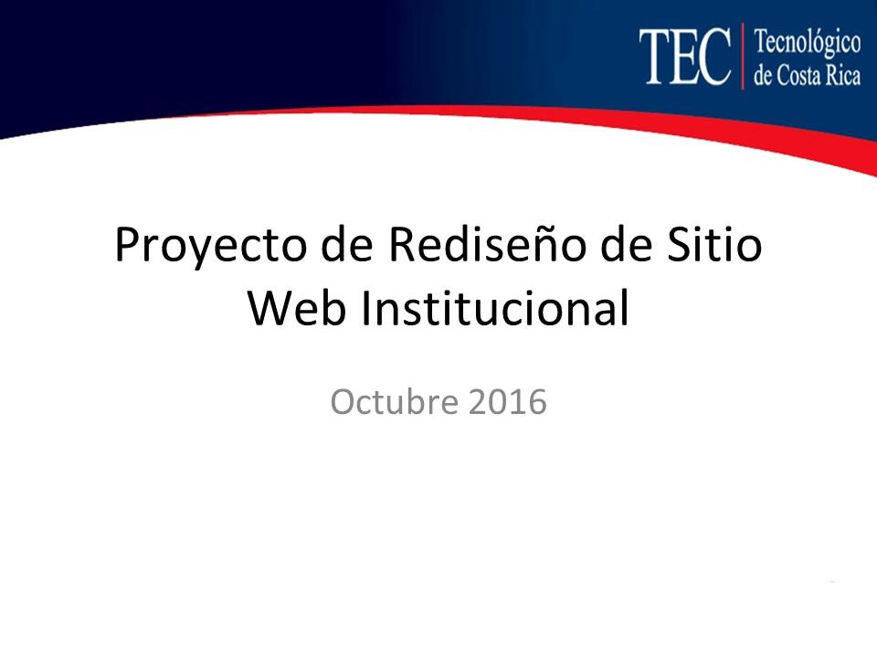

El señor Carlos Garita continúa con la presentación:
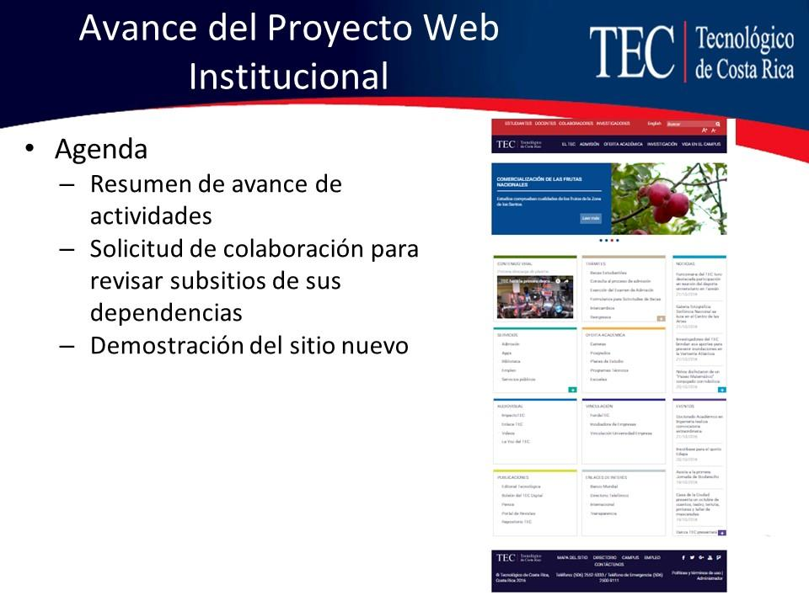

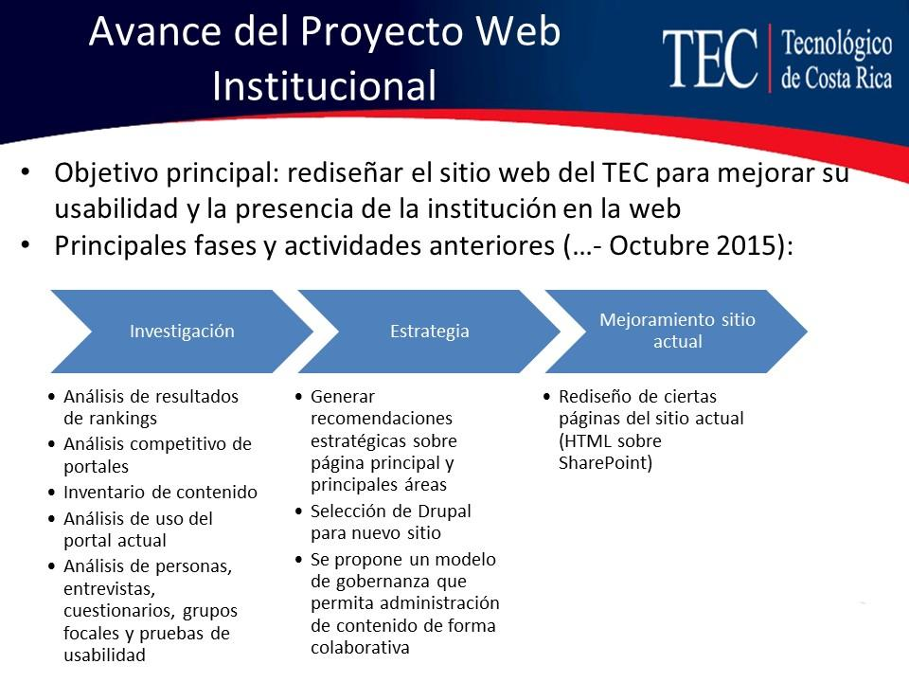
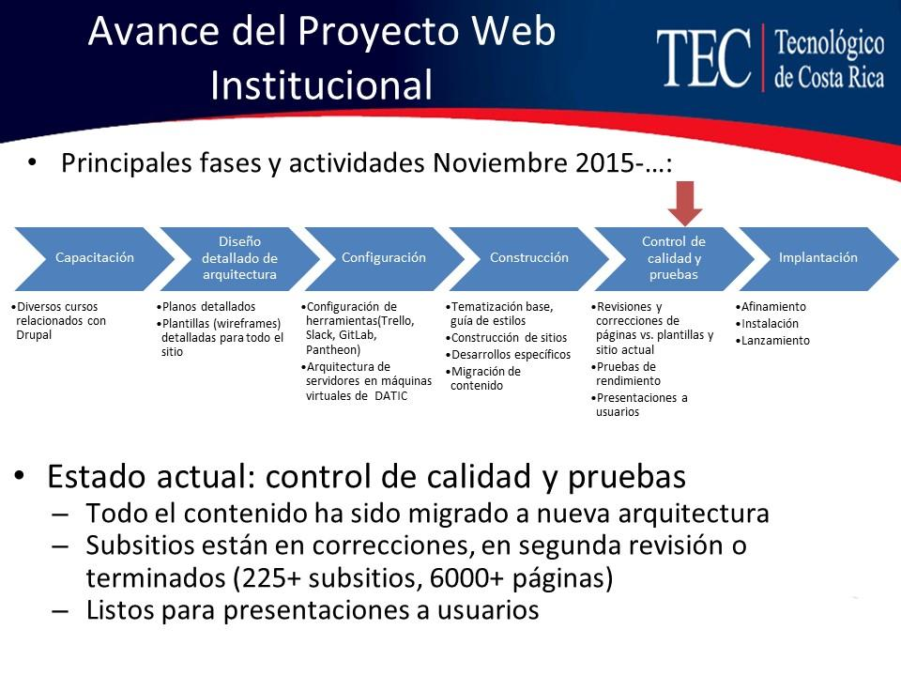

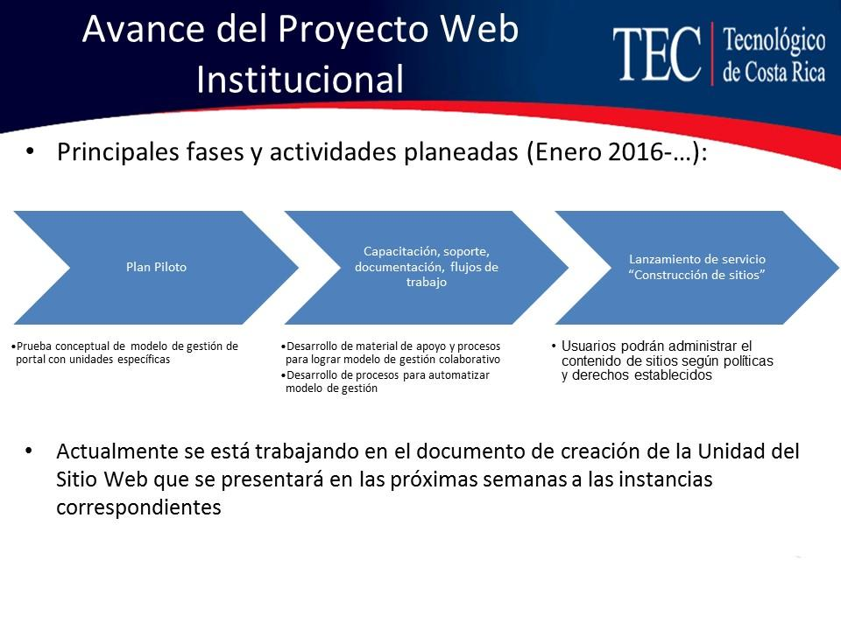
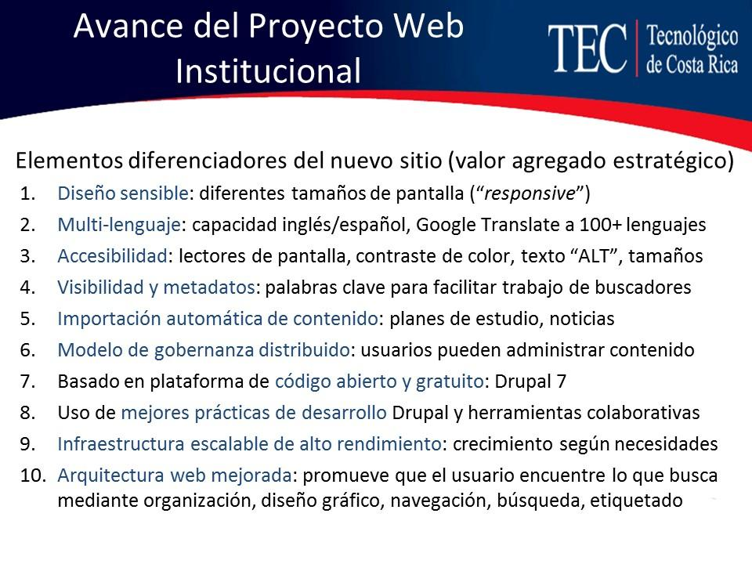

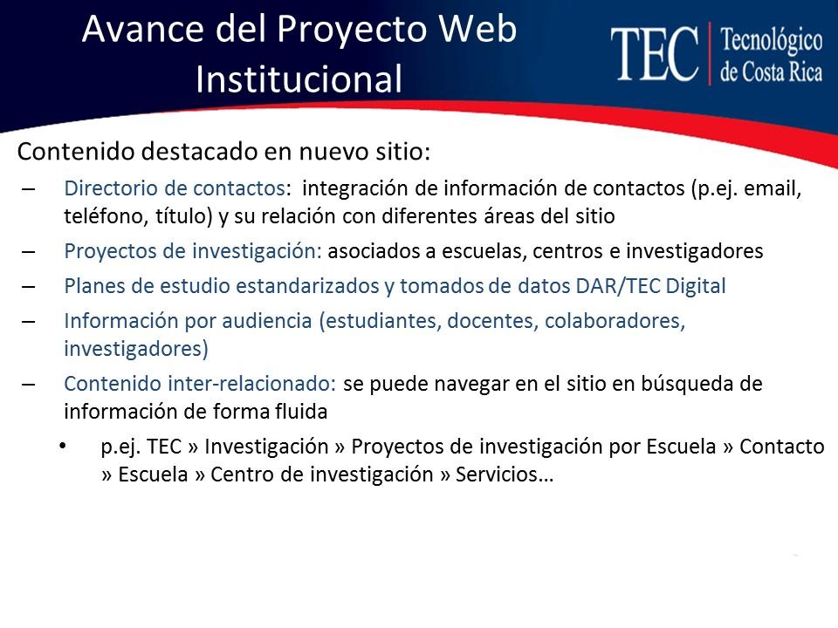
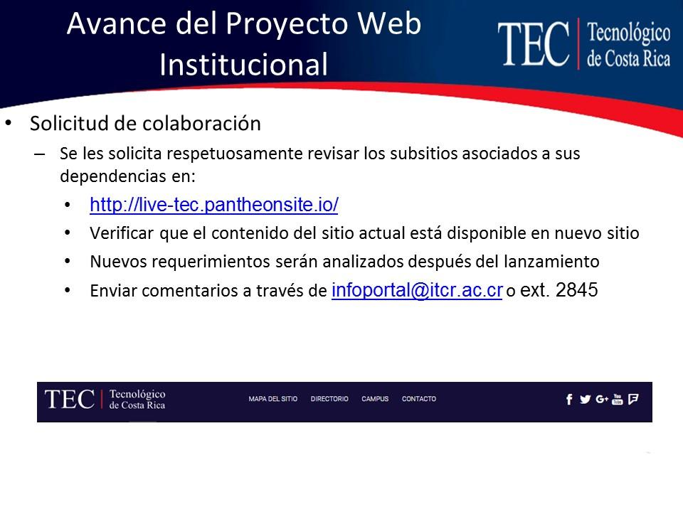

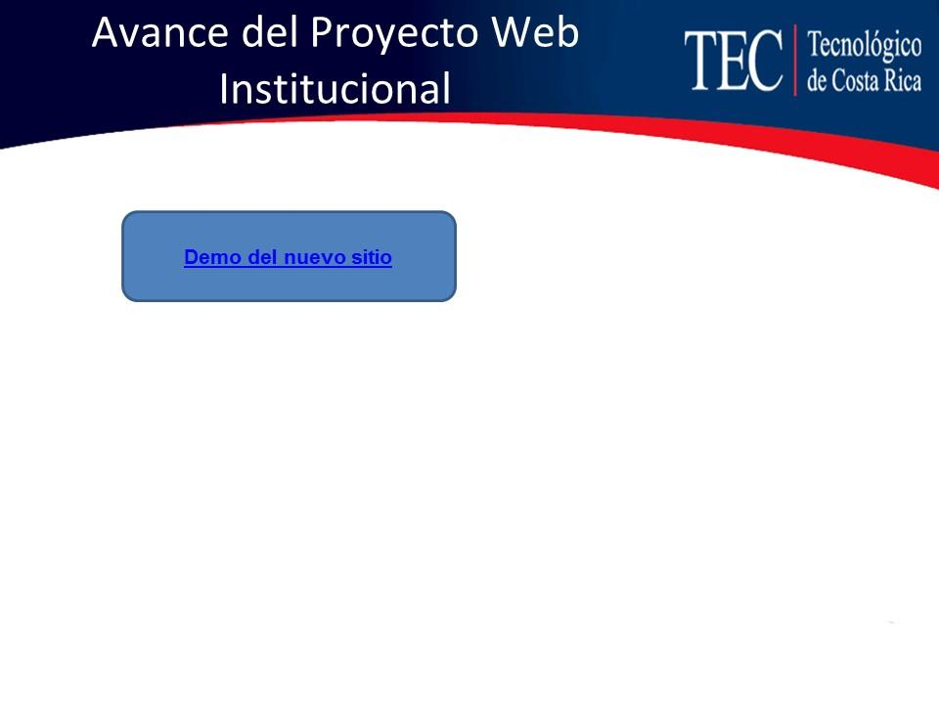

El señor Alexander Valerín acota que es importante tener la directriz clara para todas las instancias para que mantengan la información actualizada y que es responsabilidad de cada una de ellas, por lo que es importante que el personal de la Oficina de Comunicación y Mercadeo colabore en esa capacitación y que éste sea el único medio de acceso, no otro, se debe tener respeto al logo del TEC porque es la imagen.
El señor Jorge Carmona interviene para comentar que la dinámica que presta el sitio en este momento va ayudar a actualizarse, también es importante el concepto de la autogestión a través de las otras dependencias, el contenido que tienen en el sitio es importante. Les agradece el trabajo y se ve el resultado del esfuerzo y espera que la gente responda a esta nueva tecnología.
El señor Alexander Valerín agradece porque mantener esto es tarea titánica, es mucho el trabajo, cuando se hace comienzan a salir gran cantidad de errores e insiste que la señora Karla Garita debe tener gente que le colabore en esto.
La señora Karla Garita dice que en el tema de contenido, la Oficina de Comunicación y Mercadeo migró dos años a digitales, lo tenían claro que les iba a corresponder en cualquier momento. Se divide en dos áreas: Información de funcionarios y contenido y temas de las escuelas.
El señor César Garita da las gracias por los comentarios y señala que el trabajo ha sido bien difícil y complejo, por suerte el equipo ha respondido muy bien y ha trabajado a conciencia, con respecto al modelo de gobernanza están conscientes que tienen que hacerlo paulatinamente, tienen un plan piloto y comenzarán con las personas que lo han solicitado, sobre todo investigadores y esperan que dentro de unos años todos lo puedan mantener.
El señor Jorge Carmona señala que lo importante es mantener la cultura, el proyecto como tal es bien grande y posiblemente a nivel de contenidos tengan que hacer una gran mejora, pero al menos con esos dos puntos que contribuyen, el sitio para él está bien.
El señor Luis Paulino Méndez dice que la idea es crear la unidad a corto plazo, no quieren que llegue otra persona y vuelva a cambiar y se pueda dar continuidad, por eso insiste en crear la unidad.
El señor Jorge Carmona considera importante que se dicten políticas que den soporte, como directriz del Comité.
La señora Karla Garita agrega que pasaron un memorando con un inventario para que les ayuden.
El señor Luis Paulino Méndez les da las gracias por la presentación.
NOTA: Se retiran las personas invitadas, a las 10:50 am.
La discusión de este punto consta en el archivo digital de la Sesión No. 2997.
Sin más temas que atender y siendo las diez horas con cincuenta minutos de la mañana, se levanta la Sesión.
BSS/ars

